INFORME DE FISCALIZACIÓN AMBIENTAL

INSPECCIÓN AMBIENTAL

PUERTO ANTOFAGASTA

DFZ-2015-567-II-RCA-IA

 | Nombre | Firma
Aprobado | Ricardo Ortíz A.
Revisado | Javiera De la Cerda K.
Elaborado | Eduardo Ávila A.

Tabla de Contenidos

Tabla de Contenidos 2
1. RESUMEN. 3
2. IDENTIFICACIÓN DEL PROYECTO, INSTALACIÓN, ACTIVIDAD O FUENTE FISCALIZADA. 4
2.1. Antecedentes Generales. 4
2.2. Ubicación y Layout. 5
3. INSTRUMENTO DE GESTIÓN AMBIENTAL QUE REGULA LA ACTIVIDAD FISCALIZADA. 7
4. ANTECEDENTES DE LA ACTIVIDAD DE FISCALIZACIÓN. 8
4.1. Motivo de la Actividad de Fiscalización. 8
4.2. Materias Específicas Objeto de la Fiscalización Ambiental. 8
4.3. Aspectos relativos a la ejecución de la Inspección Ambiental. 8
4.3.1. Primer día de inspección. 8
4.3.2. Segundo día de inspección. 8
4.3.3. Detalle del Recorrido de la Inspección. 10
5. HECHOS CONSTATADOS. 11
5.1. Manejo de emisiones atmosféricas. 11
5.2. Operación de obras auxiliares. 17
6. OTROS HECHOS. 23
7. CONCLUSIONES. 24
8. DOCUMENTACIÓN SOLICITADA Y ENTREGADA. 24
9. ANEXOS. 25

RESUMEN.

El presente informe tiene por objeto dar cuenta de los resultados de las actividades de inspección ambiental desarrolladas por la Superintendencia del Medio Ambiente (SMA) y SEREMI de Salud de la Región de Antofagasta, a la empresa Antofagasta Terminal Internacional S.A. (ATI) en el Puerto de Antofagasta. Las actividades de inspección fueron desarrolladas durante los días 24 de septiembre y 28 de octubre, ambos del año 2015.

La empresa ATI es concesionaria del frente de atraque número dos del Puerto de Antofagasta que opera los sitios 4, 5, 6 y 7, con una superficie total de 8,5 hectáreas. Uno de los proyectos que posee ATI es el denominado “Terminal de Embarque de Graneles Minerales – Puerto Antofagasta, II Región” (RCA N° 131/2003), el cual consiste en la operación de un sistema mecanizado de embarque de concentrados minerales que posee encapsulado de correas transportadoras y traspasos, sistema de carguío en barco y sistema de almacenamiento temporal de los graneles, basado en un galpón con presión negativa, donde ingresan los camiones que transportan el concentrado al puerto para su acopio y posterior embarque. Otro de los proyectos que posee ATI en el Puerto de Antofagasta es el denominado “Recepción, Acopio y Embarque de Concentrados de Cobre” (RCA N° 177/2012), el cual consiste en la recepción, almacenamiento y embarque de concentrado de cobre, procedente del proyecto “Sierra Gorda”, el cual se opera mediante dos edificios de recepción (uno de camiones y otro de carros de tren), un edificio de almacenamiento y un sistema de embarque de concentrado de cobre.

Las materias relevantes objeto de la fiscalización incluyeron: manejo de emisiones atmosféricas y operación de obras auxiliares.

En consideración a los hechos constatados se puede concluir que se verificó Conformidad a las materias relevantes objeto de la fiscalización.

IDENTIFICACIÓN DEL PROYECTO, INSTALACIÓN, ACTIVIDAD O FUENTE FISCALIZADA.

Antecedentes Generales.

Identificación de la actividad, instalación, proyecto o fuente fiscalizada: Puerto Antofagasta.
Región: Antofagasta. | Ubicación específica de la actividad, proyecto o fuente fiscalizada: Av. Grecia, Costado Recinto Portuario S/N, Antofagasta.
Provincia: Antofagasta.
Comuna: Antofagasta.
Titular de la actividad, instalación, proyecto o fuente fiscalizada: Antofagasta Terminal Internacional S.A. | RUT o RUN: 99.511.240-K
Domicilio titular: Av. Grecia, Costado Recinto Portuario S/N, Antofagasta. | Correo electrónico: cwulf@atiport.cl
 | Teléfono: (56) (55) 2432350
Identificación del representante legal: Cristian Wulf Sotomayor. | RUT o RUN: 9.986.706-k
Domicilio representante legal: Av. Grecia, Costado Recinto Portuario S/N, Antofagasta. | Correo electrónico: cwulf@atiport.cl
 | Teléfono: (56) (55) 2432350
Fase de la actividad, proyecto o fuente fiscalizada: Operación.

Ubicación y Layout.

Figura 1. Mapa de ubicación local (Fuente: Elaboración propia a partir de Google Earth, 2015).

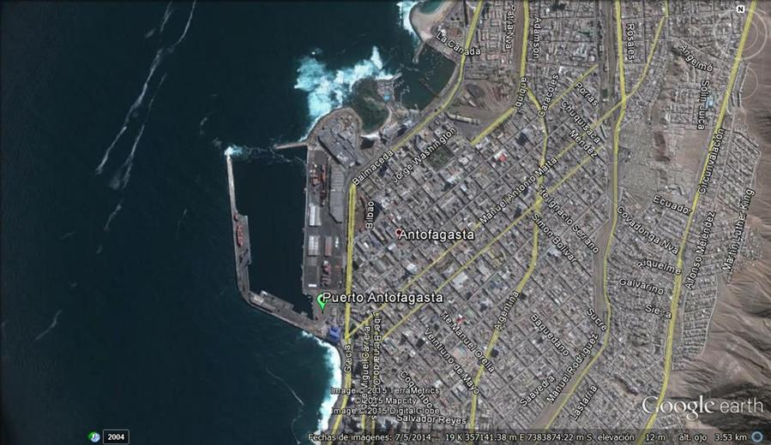
Coordenadas UTM de referencia
Datum: WGS 84 | Huso: 19 S | UTM N: 7.383.302 | UTM E: 356.798
Ruta de acceso: El acceso a las instalaciones del Puerto Antofagasta es a través de Avenida Grecia, en el sector centro de la Ciudad de Antofagasta, tomando la pista poniente en dirección hacia el Sur.

Figura 2. Layout del proyecto (Fuente: Elaboración propia a partir de Google Earth, 2015).

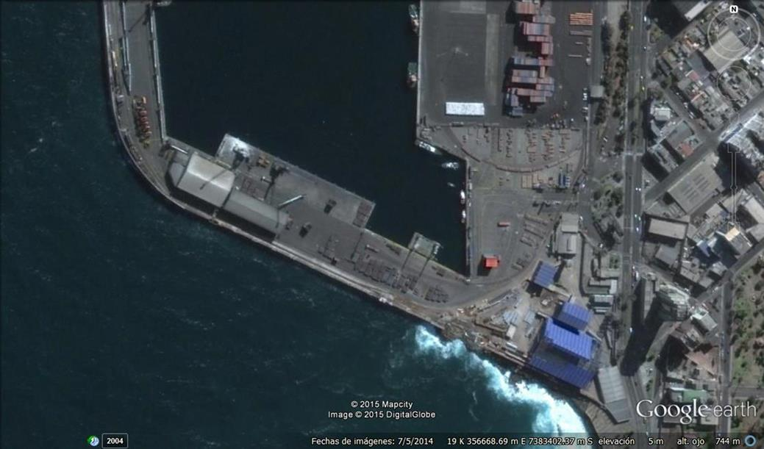
Galpones “Recepción, Acopio y Embarque de Concentrados de Cobre” (RAEC)

Galpón “Sistema de Acopio de Concentrados” (SAC)

Galpón “Terminal de Embarque de Graneles Minerales” (TEGM)

INSTRUMENTOS DE GESTIÓN AMBIENTAL QUE REGULAN LA ACTIVIDAD FISCALIZADA.

Identificación de Instrumentos de Gestión Ambiental que regulan la actividad, proyecto o fuente fiscalizada.
N° | Tipo de instrumento | N°/  Descripción | Fecha | Comisión / Institución | Nombre de la actividad, proyecto o fuente regulada | Comentarios | Instrumento fiscalizado
1 | RCA | 177 | 06-08-2012 | Comisión de Evaluación, Región de Antofagasta. | “Recepción, Acopio y Embarque de Concentrados de Cobre”. | Pertinencias:  -Res. Ex. N° 250/2013. SEA Antofagasta.  -Res. Ex. N° 131/2015. SEA Antofagasta.  -Res. Ex. N° 180/2015. SEA Antofagasta. | Sí
2 | RCA | 131 | 02-09-2003 | COREMA, Región de Antofagasta. | “Terminal de Embarque de Graneles Minerales-Puerto Antofagasta, II Región”. | Sin Pertinencias declaradas en el Sistema RCA de la SMA. | Sí

ANTECEDENTES DE LA ACTIVIDAD DE FISCALIZACIÓN.

Motivo de la Actividad de Fiscalización.

Motivo:  Sub Programada. | Descripción del motivo:  Según Resolución SMA N° 769/2014 que fija Programa y Subprogramas Sectoriales de Fiscalización Ambiental de Resoluciones de Calificación Ambiental para el año 2015.

Materias Específicas Objeto de la Fiscalización Ambiental.

- Manejo de emisiones atmosféricas.
- Operación de obras auxiliares.

Aspectos relativos a la ejecución de la Inspección Ambiental.

Primer día de inspección.

Fecha de realización: 24-09-2015 | Hora de inicio: 09:30 hrs. |  | Hora de finalización: 16:45 hrs.
Fiscalizador encargado de la actividad:  Marcela Seleme Herrera. |  | Órgano:  SEREMI de Salud, Región de Antofagasta.
Existió oposición al ingreso: No |  | Existió auxilio de fuerza pública: No
Existió colaboración por parte de los fiscalizados: Sí |  | Existió trato respetuoso y deferente: Sí
Entrega de antecedentes solicitados: Sí |  | Entrega de acta: Sí (Anexo 1).
Observaciones:
- Según Ord. DIRECTEMAR N° 12.600/146 se informó que dicha institución no participaría en la inspección ambiental (Anexo 2).
- Mediante Oficio de la SEREMI de Salud Región de Antofagasta N° 1412/2015, se derivó a la SMA acta de inspección ambiental y otros antecedentes (Anexo 3).

Segundo día de inspección.

Fechas de realización: 28-10-2015 | Hora de inicio: 10:05 hrs. |  | Hora de finalización: 12:00 hrs.
Fiscalizador encargado de la actividad: Eduardo Ávila. |  | Órgano: SMA
Fiscalizador participante: Ricardo Ortíz. |  | Órgano: SMA
Existió oposición al ingreso: No |  | Existió auxilio de fuerza pública: No
Existió colaboración por parte de los fiscalizados: Sí |  | Existió trato respetuoso y deferente: Sí
Entrega de antecedentes solicitados: - |  | Entrega de acta: Sí (Anexo 1).
Observaciones:
- Carta C-ATI-GGE-SMA-252. Solicitud de plazo adicional para entrega de documentación solicitada en inspección ambiental del 28-10-2015 (Anexo 4).
- Ord. MZN N° 634/2015. SMA autoriza ampliación de plazo para entrega de documentación solicitada en inspección ambiental del 28-10-2015 (Anexo 5).

Figura 3. Esquema de recorrido (Fuente: Elaboración propia a partir de Google Earth, 2015).

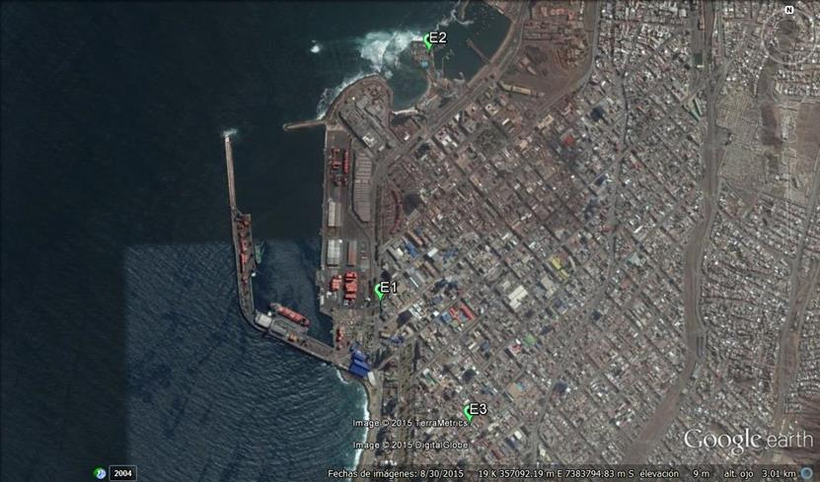

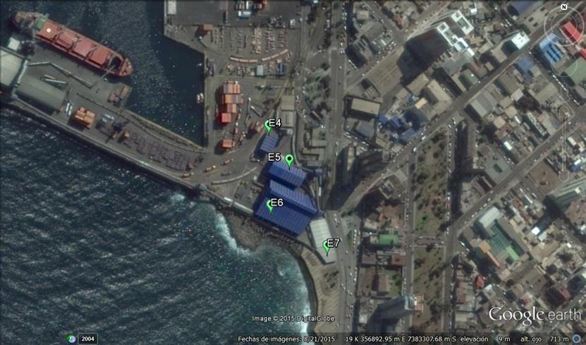

Detalle del Recorrido de la Inspección.

N° de estación | Nombre del sector | Descripción estación
1 | Estación de Monitoreo “Gobernación Marítima”. | Estación de monitoreo discreto de MP-10, instalada en edificio de la Gobernación Marítima de Antofagasta.
2 | Estación de Monitoreo “Club de Yates”. | Estación de monitoreo discreto de MP-10 y MP-2,5 y monitoreo continuo de MP-10, instalada al interior del Club de Yates de Antofagasta.
3 | Estación de Monitoreo “Esmeralda”. | Estación de monitoreo discreto de MP-10 y MP-2,5 y monitoreo continuo de MP-10, instalada en Calle Esmeralda N° 1934, Antofagasta.
4 | Edificio de descarga de camiones. | Sector donde son descargados camiones con concentrado de cobre.
5 | Edificio de descarga de carros de tren. | Sector donde son descargados vagones de ferrocarril con concentrado de cobre.
6 | Edificio de almacenamiento de concentrado de cobre. | Sector de almacenamiento de concentrado de cobre.
7 | Sector de lavado de carros de tren. | Sector donde se lavan los vagones una vez descargados.

HECHOS CONSTATADOS.

Manejo de emisiones atmosféricas.

Número de hecho constatado: 1 | Estaciones N°: 1, 2, 3, 4, 5 y 6.
Documentación solicitada y entregada:
- Informe de ubicación punto de máximo impacto por PM-10 proyecto “Terminal de Embarque de Graneles Minerales”.
- Registro de mantenciones del sistema de control de emisiones del proyecto RAEC (filtros, rodillos, entre otros).
- Copia de mediciones de ruido asociadas al movimiento de carros de tren dentro de la zona del proyecto RAEC.
Exigencias:
RCA N° 131 “Terminal de Embarque de Graneles Minerales-Puerto Antofagasta, II Región”, Considerando 10.4.
Realizar un monitoreo de calidad del aire de acuerdo al siguiente programa: Se definirá el área de máximo impacto por MP-10 emitido por el proyecto, utilizando un modelo de dispersión, para localizar el monitor de MP-10, siguiendo las indicaciones del D.S. Nº 59/98 Ministerio Secretaría General de la Presidencia (MINSEGPRES).

RCA N° 177/2012 “Recepción, Acopio y Embarque de Concentrados de Cobre”, Considerando 3.1.5.1.3. (Monitoreo de Emisiones de PM-10).
…una vez finalizado el proceso de evaluación, se iniciará trámite para obtener la representatividad poblacional de las estaciones Gobernación Marítima y Club de Yates. Mientras se tramita la representatividad poblacional de las estaciones, se deberá realizar los monitoreos y remitir los informes a la Autoridad Sanitaria y ambiental.
Cuando se encuentre realizado el trámite, se realizarán monitoreos mensuales de MP-10 y MP-2.5, remitiendo los resultados a la autoridad sanitaria mediante reportes mensuales en medio físico (documentos) y digitales (planillas formato Excel).

RCA N° 177/2012 “Recepción, Acopio y Embarque de Concentrados de Cobre”, Considerando 3.1.5.1.2.
…El mecanismo de control de emisiones contemplado en el proyecto, estará sujeto a un programa de mantenciones normales de acuerdo al tipo y frecuencia de mantenciones que recomiende el fabricante y que consistirá básicamente en cambios de filtros, rodillos, entre otros.

RCA N° 177/2012 “Recepción, Acopio y Embarque de Concentrados de Cobre”, Considerando 11.1.
Al término de cada embarque se realizará inspecciones generales de los equipos y limpieza general del área. Se mantendrá un registro de las actividades realizadas, el cual estará disponible para la Autoridad Sanitaria.

RCA N° 177/2012 “Recepción, Acopio y Embarque de Concentrados de Cobre”, Considerando 3.1.5.2.2. (Emisión de ruido, Etapa de Operación)
Las fuentes de ruido durante la etapa de operación serán cargador frontal, camiones, extractores de aire y equipo colector de polvo. En función de la atenuación de ruido, se estima una emisión menor a 50 dB (A) en el receptor más próximo.
Hechos:
- Durante la actividad de inspección del día 24-09-2015, se visitó Estación de Monitoreo discreto de MP-10 (coordenadas N 7.383.524 – E 356.967), denominada Estación Gobernación Marítima, la cual se localiza en Avenida Grecia N° 1946, en losa del tercer piso de la Gobernación Marítima (Fotografía 1).
La Estación no estaba operando y según explicó el Sr. José Luis Álvarez (Técnico de instrumentos de SGS), ésta sólo opera por campañas trimestrales. La última operación fue en el mes de junio 2015, específicamente desde el 2 de junio al 5 de julio.
En la parte superior del edificio se localiza un equipo de monitoreo discreto de MP-10 Hi-vol, que al momento de la visita no estaba operando.
La estación contaba con extintor de incendio ubicado en parte baja de la estación (en segundo piso). Además, contaba con libros de registros o bitácoras en el sitio de la estación (Fotografía 2).
La Estación se ubica a una altura aproximada de sobre 11 metros y a 5 metros de la Avda. Grecia, donde el flujo vehicular es constante, siendo una avenida de doble pista y en ambos sentidos del tránsito (Fotografía 3).
Alrededor de la estación (aproximadamente a 2 metros bajo la estación en sentido Este y a 6 metros de distancia), existe una chimenea tipo domiciliaria con diámetro aproximado de 30 cm (Fotografía 4).
El acceso a la estación es restringido. Sólo ingresan operadores de la empresa SGS.
- Por otro lado, se visitó Estación de Monitoreo discreto de MP-10 y de monitoreo de MP-2,5 y MP-10 continuo (coordenadas N: 7.384.576 – E 357.161), denominada Club de Yates, la cual se localiza en la Av. José Manuel Balmaceda N° 2705, Antofagasta (Fotografía 5).
La Estación se ubica sobre un contenedor metálico, sobre caseta climatizada en la que se ubican equipos de medición, libros de registros y bitácoras de operación de la estación (Fotografía 6).
Acompañó en la visita, personal que opera la estación de la empresa SGS.
Los registros que se manejan en la estación corresponden a libro foliado con mantenciones y calibraciones.
La estación contaba con aire acondicionado. Al momento de la inspección se registró una temperatura de 24 °C (Fotografía 7).
La estación cuenta con equipos Hi-Vol de monitoreo discreto para PM-10 y equipo BAM para monitoreo continuo de PM-10 y PM-2.5.
Cuenta con sensores meteorológicos que miden Dirección, Velocidad de Viento, Radiación Solar, Presión, Temperatura, Humedad Relativa y Precipitación.
Cuenta con Datalogger que está conectado directamente la plataforma web interna de ATI, hasta que se firme el “Acuerdo de Producción Limpia”, momento en el cual será de acceso público.
Cuenta con sistema de respaldo de energía, el que permite una autonomía de 3 horas.
El monitor Hi-Vol y los BAM 1020 para medición continua, cuenta con un sistema de protección contra aves, consistentes en puntas de aluminio (Fotografía 8).
Cuenta con extintor de incendio con fecha vencimiento vigente.
El acceso a la estación es restringido. Sólo ingresan los operadores de la empresa SGS.
- Además, se visitó Estación de Monitoreo discreto de MP-10 y de monitoreo de MP-2,5 y MP-10 continuo (coordenadas N: 7383021– E 357348), denominada Estación Esmeralda, localizada en calle Esmeralda N° 1934, en el techo de la casa N° 4, Antofagasta (correspondiente a un domicilio particular, quienes cuentan con contrato de arrendamiento por un periodo de tres años) (Fotografía 9).
La Sra. Cynthia Cortés, Encargada Ambiental de ATI, indicó que esta Estación fue instalada para obtener representatividad poblacional. Indicó que en la actualidad opera en el marco del cumplimiento de la RCA N° 177/2012.
Acompañó en la visita personal que opera la estación de la empresa SGS.
Los registros que se manejan en la estación corresponden a Block foliado específico con mantenciones y calibraciones (Fotografía 10).
La Estación cuenta con aire acondicionado y registró al momento de la inspección una temperatura de 24 °C.
La Estación cuenta con equipos Hi-Vol de monitoreo discreto para PM-10 y BAM para monitoreo continuo de PM-10 y PM-2.5 (Fotografía 11).
El equipo Hi-Vol no se encontraba en funcionamiento debido a mejoras estructurales para control de vibración y ruidos molestos, según señaló el Sr. José Luis Álvarez. Se encendió el equipo y se verificó su operación.
Según el Sr. Álvarez, la operación de la estación comenzó en 09 de enero de 2015.
Cuenta con sensores meteorológicos que miden Dirección, Velocidad de Viento, Radiación Solar, Presión, Temperatura, Humedad Relativa y Precipitación (Fotografía 12).
Cuenta con Datalogger el que está conectado directamente a plataforma web interna de ATI, hasta que se firme Acuerdo de Producción Limpia, momento en el cual será de acceso público.
Cuenta con sistema de respaldo de energía, el que permite una autonomía de 3 horas.
Cuenta con extintor de incendio con fecha vencida.
El acceso a la estación es restringido. Sólo ingresan los operadores de la empresa SGS (Fotografía 18).
- Se indicó que el operador de las estaciones cuenta con experiencia de 5 años en la empresa SGS y operando equipos de monitoreo de calidad de aire.
- Según la Sra. Cortés, la Estación Esmeralda y Estación Club de Yates, se encuentran en proceso de tramitación de representativa poblacional con la SMA, la que según el Ordinario N° 1139 de la SMA (Anexo 6), se indicó que la representatividad poblacional no es competencia de SMA.
- Según lo indicó la Sra. Cortés, los informes mensuales de monitoreo de las tres Estaciones han sido enviados mensualmente a la SMA a través del sistema electrónico.
- En cuanto al registro de limpieza general y de equipos comprometidos en la RCA N° 177/2012 (Considerando 11.1), la Sra. Cortés indicó que no es posible acceder a lo solicitado debido a que en el día de la inspección el Sindicato de Operadores de Grúas se encontraba en huelga legal y no permitió el ingreso al terminal. No obstante se adjuntó registros de limpieza de cintas de embarques y de cargadores frontales.
Resultados examen de Información:
- Según antecedente solicitado sobre informe de ubicación punto de máximo impacto por PM-10 proyecto “Terminal de Embarque de Graneles Minerales”, el Titular presentó Carta C-ATI-GGE-SMA-244 a través de la cual adjuntó el informe denominado “Informe de Modelación Atmosférica, Ubicación Punto de Máximo Impacto por PM10, Terminal de Embarque de Graneles Minerales Antofagasta” (Anexo 7). Dicho informe fue preparado por la empresa PROCONSA AMBIENTAL para ATI S.A en febrero del año 2004. Cabe mencionar que el informe fue entregado por el Titular mediante Carta dirigida la Dirección Regional de la CONAMA de fecha 10 de marzo de 2004 en cumplimiento del Considerando 10.4 de la RCA N° 131/2003, en la cual también informó que en el punto de máximo impacto se procedería a instalar un monitor de MP-10 (Anexo 7). El punto donde se instaló el monitor antes mencionado fue la Estación Gobernación Marítima.
- Según antecedente solicitado sobre registro de mantenciones del sistema de control de emisiones del proyecto RAEC (filtros, rodillos, entre otros), el Titular presentó Carta C-ATI-GGE-SMA-255 a través de la cual adjuntó 15 registros de mantenciones (Anexo 8). Se realizaron mantenciones al sistema de filtrados los siguientes días del mes de agosto de 2015: 3, 10, 17, 19, 24 y 26. En el mes de octubre del 2015 se realizaron mantenciones al mismo sistema antes mencionado los siguientes días: 1, 14, 21 y 26. Por otro lado, se realizaron mantenciones a colectores de polvo y ventilador centrifugo los siguientes días del mes de agosto de 2015: 10, 17, 18 y 19. En el mes de octubre del 2015 se realizaron mantenciones a los mismos sistemas antes mencionados, los siguientes días: 6, 7, 14, 19 y 21.
- Según antecedente solicitado sobre copia de mediciones de ruido asociadas al movimiento de carros de tren dentro de la zona del proyecto RAEC, el Titular mediante la Carta C-ATI-GGE-SMA-255 (Anexo 8), indicó: “Desde el inicio de las operaciones en el RAEC se han ido identificando el origen de cualquier fuente de ruido del sistema”. Al respecto, a la fecha se ha ido trabajando sobre como mitigar cada uno de ellos. Para el caso de los vagones específicamente se han dispuesto barreras acústicas y trabajos en los rieles. Se espera que todos estos trabajos concluyan antes de fin de año, para realizar un monitoreo con una empresa certificada” (Anexo 8).

Registros
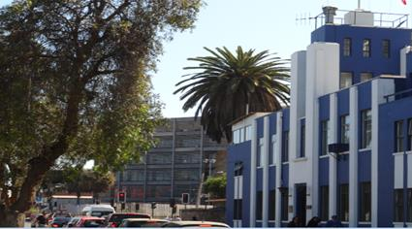 |  |  | 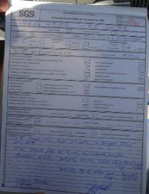
Fotografía 1. | Fecha: 24-09-2015. |  | Fotografía 2. | Fecha: 24-09-2015.
Coordenadas UTM DATUM: WGS84. HUSO: 19 | Coordenada Norte: 7.383.524 | Coordenada Este: 356.967 | Coordenadas UTM DATUM: WGS84.  HUSO: 19 | Coordenada Norte: 7.383.524 | Coordenada Este: 356.967
Descripción medio de prueba: Estación Gobernación Marítima. |  |  | Descripción medio de prueba: Bitácora de operación de la Estación Gobernación Marítima.
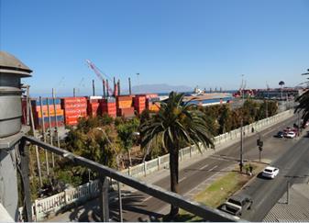 |  |  | 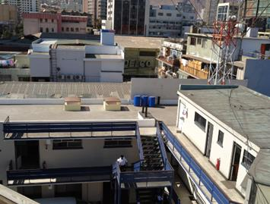
Fotografía 3. | Fecha: 24-09-2015. |  | Fotografía 4. | Fecha: 24-09-2015.
Coordenadas UTM DATUM: WGS84. HUSO: 19 | Coordenada Norte: 7.383.524 | Coordenada Este: 356.967 | Coordenadas UTM DATUM: WGS84. HUSO: 19 | Coordenada Norte: 7.383.524 | Coordenada Este: 356.967
Descripción medio de prueba: Estación Gobernación Marítima desde donde se observa la cercanía a Avda. Grecia. |  |  | Descripción medio de prueba: Chimeneas en techo de edificio contiguo a Estación Gobernación Marítima.

Registros
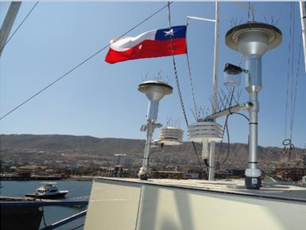 |  |  | 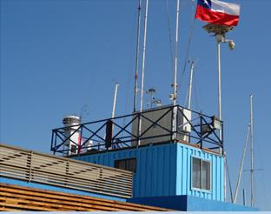
Fotografía 5. | Fecha: 24-09-2015. |  | Fotografía 6. | Fecha: 24-09-2015.
Coordenadas UTM DATUM: WGS84. HUSO: 19 | Coordenada Norte: 7.384.576 | Coordenada Este: 357.161 | Coordenadas UTM DATUM: WGS84. HUSO: 19 | Coordenada Norte: 7.384.576 | Coordenada Este: 357.161
Descripción medio de prueba: Estación Club de Yates. Monitoreo discreto de MP-10 y de monitoreo de MP-2,5 y MP-10 continuo |  |  | Descripción medio de prueba: Estación Club de Yates (sobre contenedor).
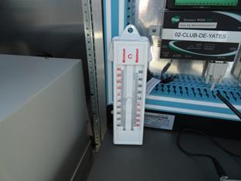 |  |  | 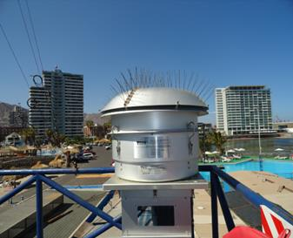
Fotografía 7. | Fecha: 24-09-2015. |  | Fotografía 8. | Fecha: 24-09-2015.
Coordenadas UTM DATUM: WGS84. HUSO: 19 | Coordenada Norte: 7.384.576 | Coordenada Este: 357.161 | Coordenadas UTM DATUM: WGS84. HUSO: 19 | Coordenada Norte: 7.384.576 | Coordenada Este: 357.161
Descripción medio de prueba: Temperatura interior de 24°C en interior Estación Club de Yates. |  |  | Descripción medio de prueba: Sistema de protección contra aves en equipo Hi-Vol para monitoreo discreto de MP-10 en Estación Club de Yates.

Registros
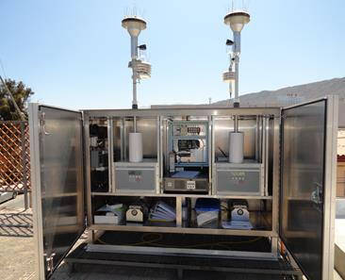 |  |  | 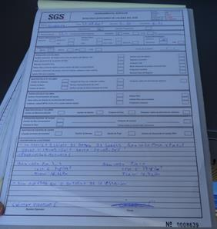
Fotografía 9. | Fecha: 24-09-2015. |  | Fotografía 10. | Fecha: 24-09-2015.
Coordenadas UTM DATUM: WGS84. HUSO: 19 | Coordenada Norte: 7.384.576 | Coordenada Este: 357.161 | Coordenadas UTM DATUM: WGS84. HUSO: 19 | Coordenada Norte: 7.384.576 | Coordenada Este: 357.161
Descripción medio de prueba: Equipos de monitoreo continuo de MP-2,5 y MP-10 continuo en Estación Esmeralda. |  |  | Descripción medio de prueba: Registros Estación Esmeralda.
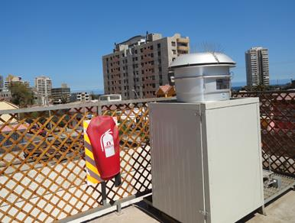 |  |  | 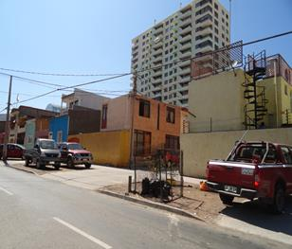
Fotografía 11. | Fecha: 24-09-2015. |  | Fotografía 12. | Fecha: 24-09-2015.
Coordenadas UTM DATUM: WGS84. HUSO: 19 | Coordenada Norte: 7.383.021 | Coordenada Este: 357.348 | Coordenadas UTM DATUM: WGS84. HUSO: 19 | Coordenada Norte: 7.383.021 | Coordenada Este: 357.348
Descripción medio de prueba: Hi Vol para monitoreo discreto de MP-10 en Estación Esmeralda. |  |  | Descripción medio de prueba: Estación Esmeralda.

Operación de obras auxiliares.

Número de hecho constatado: 2 | Estación N°: 7.
Documentación solicitada y entregada:
- Copia de Resoluciones sectoriales que autorizan la construcción y operación de las cámaras decantadoras y planta de tratamiento relacionadas a la zona de lavado de carros de tren.
- Copia de posible “Pertinencia” relacionada a la zona de lavado de carros de tren.
Exigencias:
RCA N° 177/2012 “Recepción, Acopio y Embarque de Concentrados de Cobre”, Considerando 3.1.4.1.1.
El proyecto contempla la construcción de las siguientes obras civiles:
a) Edificio de almacenamiento: El edificio de almacenamiento será de aproximadamente 59,1 m de ancho por 104 m, par2 una capacidad de 90.000 TM de concentrado de cobre, apilado mediar te un transportador de cinta ubicado en la cumbrera y dotado de 8 compuertas de: viadoras del producto. El edificio consistirá en un galpón metálico cerrado con techumbre y cierros de zincalum. Los muros perimetrales interiores serán de hormigón 1 al igual que el piso.
b) Edificios de descarga de concentrados:
b.1) Edificio de descarga de camiones: Se considera la construcción de un edificio de descarga de concentrados de 18 m ancho por 30 m de largo, cerrado con techumbre, cierros de zincalum y con presión negativa, de manera que no exista salida de partículas de polvo de concentrados hacia el exterior.
b.2) Edificio de descarga de ferrocarril: Se considera la construcción en un edificio de 20 m de ancho 48 m de largo, cerrado con techumbre, cierros de zincalum y con presión negativa, provisto de un puente grúa para la remoción previa de las tapas de FRP (fiber reinforced plastic) de los carros y su posterior colocación una vez vaciados. Una tolva receptora dotada inferiormente de un alimentador de cinta de 36" y cintas transportadoras llevará el producto al edificio de almacenamiento.

RCA N° 177/2012 “Recepción, Acopio y Embarque de Concentrados de Cobre”, Considerando 3.1.4.2 (Etapa de operación).
…Posteriormente el concentrado de cobre será recepcionado en los edificios de descarga para luego ser trasladados hacia el edificio de almacenamiento…
f) Sistema de limpieza: El proyecto contemplará un sistema de limpieza transportable de operación por vacío al interior de las instalaciones y en los equipos utilizados. El polvo recuperado será devuelto al sistema, luego de cada campaña. Las mangueras de aspiración estarán dispuestas junto al equipo transportable, para facilitar la operación de limpieza, tanto de instalaciones como por las ruedas y chasis del cargador. Esta operación de limpieza se realizará al final de cada ciclo de descarga y/o recuperación.
Hechos:
- Durante las actividades de inspección del día 28-10-2015, se visitó el edificio de descarga de camiones (coordenadas 7.383.364 N; 356.857 E). Al momento de la inspección no se ejecutaban operaciones dentro del edificio, es decir, no había flujo de camiones que descargaran concentrado de cobre en su interior (Fotografía 13).
Se informó por parte de la Sra. Cortés, que una vez descargados los camiones, éstos se dirigen a una zona de lavado, la cual es la misma utilizada por los camiones que utilizan el galpón TEGM.
Por otro lado, el Sr. José Luis Rebolledo, Superintendente Proyecto RAEC, informó que cuando se utiliza el edificio de descarga de camiones, se recibe un máximo de 40 camiones por turno. Además, informó que la empresa de transportes involucrada se denomina Tragal.
El edificio posee piso de hormigón y cubierta metálica, posee 2 chutes y 2 buzones de manera de permitir la operación de 2 camiones de forma simultánea (Fotografía 14).
Según lo informado por la Sra. Cortés, el edificio sólo es utilizado en caso de alguna contingencia con los concentrados que llegan a través del ferrocarril.
- Por otro lado, se visitó el edificio de descarga de carros de tren (coordenadas 7.383.315 N; 356.849 E). Al momento de la inspección no se ejecutaban operaciones dentro del edificio (Fotografía 15).
La Sra. Cortés informó que una vez que los vagones o carros ingresan al edificio, se cierra el portón y se retiran las tapas y sellos de éstos mediante una grúa torre, para posteriormente con una excavadora, que se ubica en una plataforma superior a los carros, retira el material mediante la pala y lo deposita en un buzón. Desde allí el material sale vía correa transportadora cerrada hacia el galpón de acopio o almacenamiento.
El Sr. Rebolledo informó que la frecuencia de llegada de carros de tren con concentrado de cobre, es de una vez al día, en donde llegan 28 carros, demorando todo el proceso (desde llegada, descarga, lavado y retiro), 7 a 8 horas (desde las 23 hrs a 6:30 hrs, aproximadamente) (Fotografía 16).
- Se visitó el edificio de almacenamiento de concentrado de cobre (coordenadas 7.383.266 N; 356.876 E). El edificio consiste en un galpón con piso de hormigón y cubierta metálica. Al momento de la inspección se encontraba sin operaciones y con acopio de concentrado de cobre en su interior (Fotografías 17 y 18).
- Se visitó el sector de lavado de carros de tren (coordenadas 7.383.232 N; 356.925 E). En el sector, se lavan los carros de tren una vez que llegan descargados desde el edificio de descarga. En dicha zona, el agua es recirculada y el lavado se realiza mediante chorros de agua que son dirigidos desde el piso a la parte inferior del vagón y un sistema de aspersores en la parte superior y lateral que permiten el lavado completo del vagón y su tapa (Fotografías 19, 20 y 21).
Se informó por parte del Sr. Rebolledo, que el lavado por carro demora aproximadamente 3 minutos. Como apoyo al sistema autónomo de lavado de carros, se cuenta con la presencia de un operario que supervisa dicha faena y que dispone de una hidrolavadora para limpiar aquellas zonas, donde el sistema automático de lavado no haya dejado suficientemente limpio los carros.
En los costados del sector de lavado se observaron canaletas de contención para conducir el agua hacia el sistema de recirculación (Fotografía 22).
Finalmente, el agua utilizada se conduce a 5 cámaras decantadoras (Fotografía 23) y luego a una planta de tratamiento (Fotografías 24 y 25), las cuales se localizan a un costado de la zona de lavado.
- Cabe mencionar que desde que salen los carros de tren desde el edificio de descarga y hasta la llegada a la zona de lavado, se instalaron barreras acústicas, ante lo cual la Sra. Cortés informó que se instalaron hace aproximadamente 2 meses (Fotografía 26).
Resultados examen de Información:
- Según antecedente solicitado sobre copia de resoluciones sectoriales que autorizan la construcción y operación de las cámaras decantadoras y planta de tratamiento relacionadas a la zona de lavado de carros de tren, el Titular mediante la Carta C-ATI-GGE-SMA-255 (Anexo 8), indicó que el 16 de junio de 2015 entregó carta a la SEREMI de Salud de la Región de Antofagasta solicitando aprobación para el Proyecto “Estación Automatizada de Lavado de Vagones ATI”. Según lo indicado por el Titular, a la fecha no ha recibido pronunciamiento de la Autoridad Sanitaria (Anexo 8).
- Según antecedente solicitado sobre copia de posible “Pertinencia” relacionada a la zona de lavado de carros de tren, el Titular mediante la Carta C-ATI-GGE-SMA-255 (Anexo 8), entregó copia de Res. Ex. N° 180/2015 (Anexo 9), mediante la cual el Servicio de Evaluación Ambiental (SEA) de la Región de Antofagasta resolvió que el Proyecto “Actividades y Obras Relacionadas con Lavado de Vagones de Transporte de Concentrados Minerales ATI S.A”., no debe someterse al Sistema de Evaluación de Impacto Ambiental (SEIA).

Registros
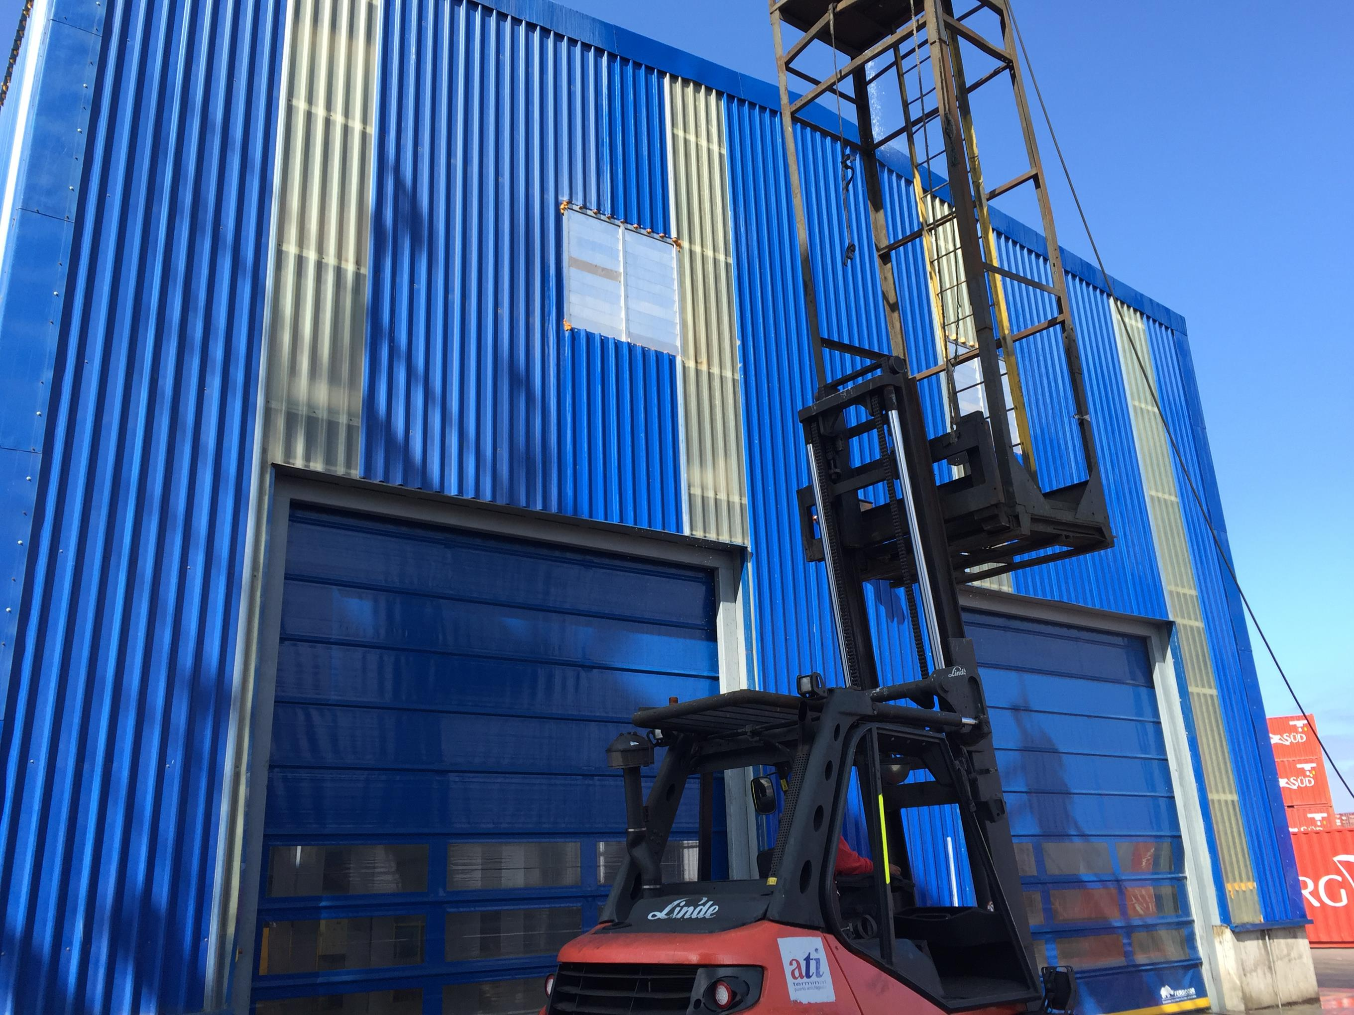 |  |  | 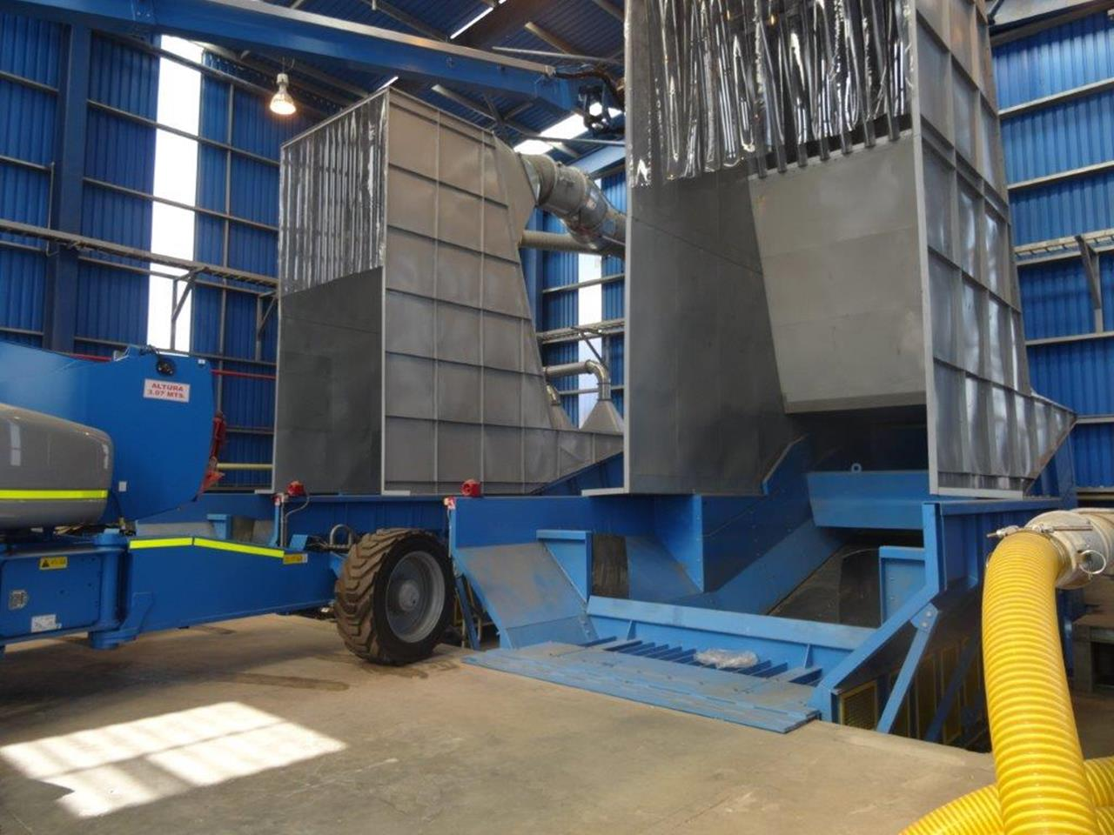
Fotografía 13. | Fecha: 28-10-2015. |  | Fotografía 14. | Fecha: 28-10-2015.
Coordenadas UTM DATUM: WGS84. HUSO: 19 | Coordenada Norte: 7.383.364 | Coordenada Este: 356.857 | Coordenadas UTM DATUM: WGS84. HUSO: 19 | Coordenada Norte: 7.383.364 | Coordenada Este: 356.857
Descripción medio de prueba: Edificio de descarga de camiones. |  |  | Descripción medio de prueba: Zona de descarga en el interior del edificio de descarga de camiones.
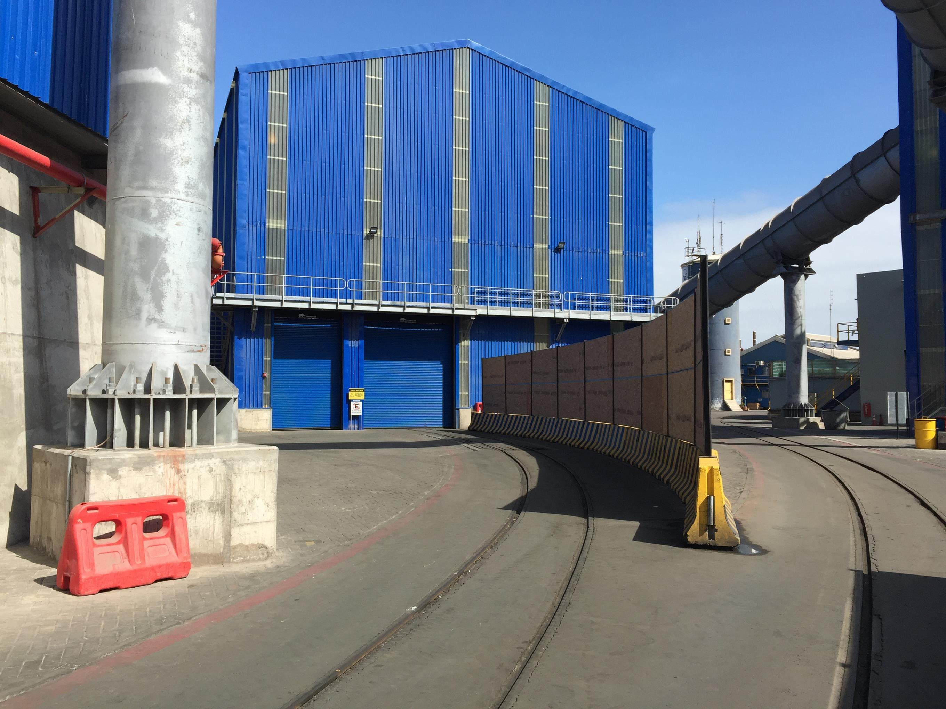 |  |  | 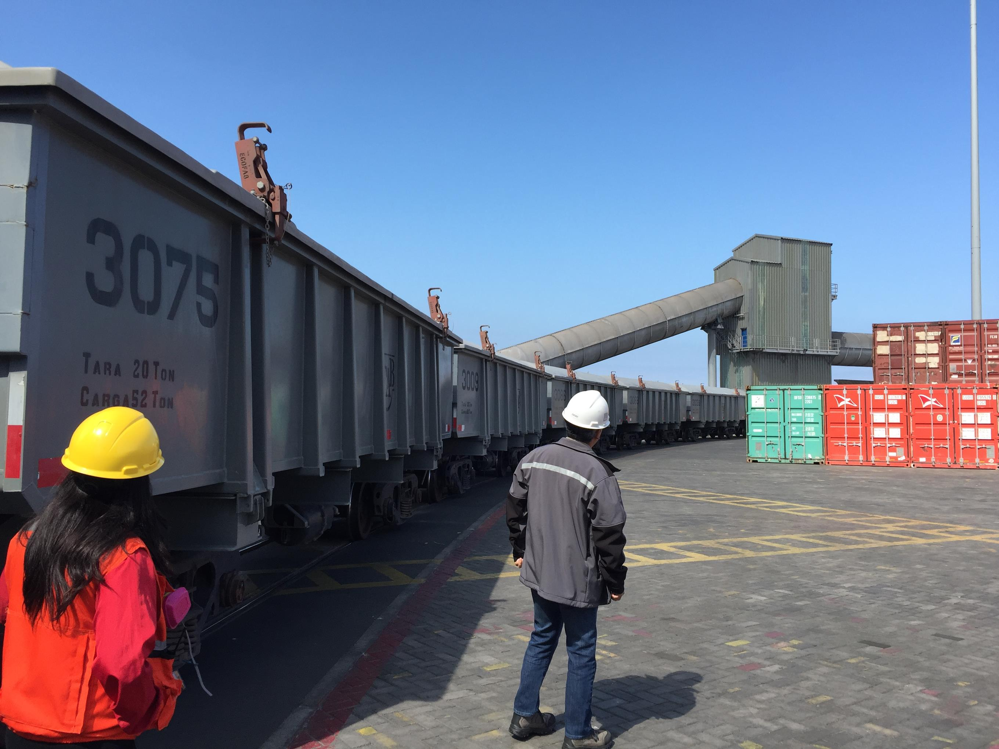
Fotografía 15. | Fecha: 28-10-2015. |  | Fotografía 16. | Fecha: 28-10-2015.
Coordenadas UTM DATUM: WGS84. HUSO: 19 | Coordenada Norte: 7.383.315 | Coordenada Este: 356.849 | Coordenadas UTM DATUM: WGS84. HUSO: 19 | Coordenada Norte: 7.383.315 | Coordenada Este: 356.849
Descripción medio de prueba: Edificio de descarga de carros de tren. |  |  | Descripción medio de prueba: Carros de tren con concentrado de cobre que al momento de la inspección aún no ingresaban a descarga.

Registros
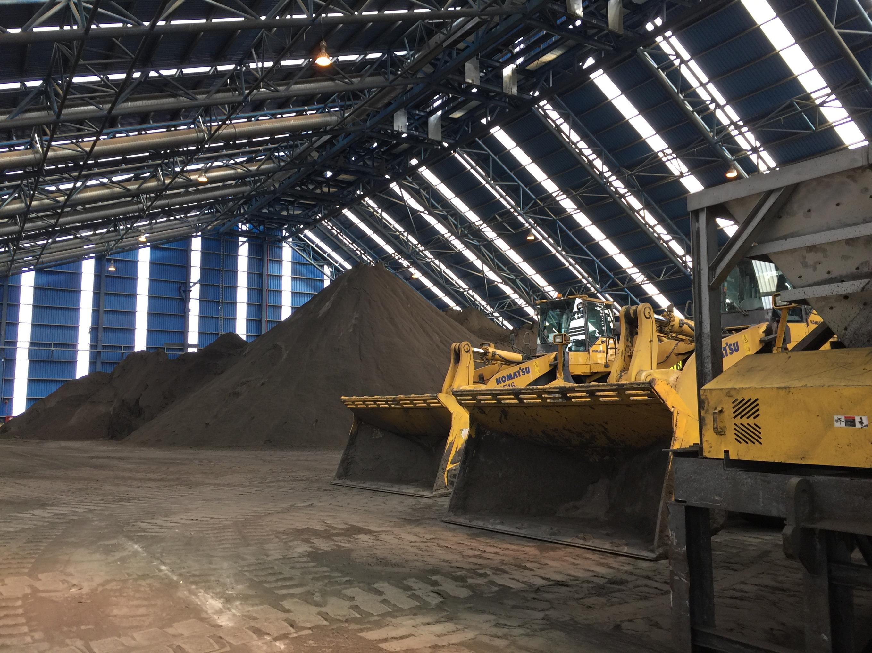 |  |  | 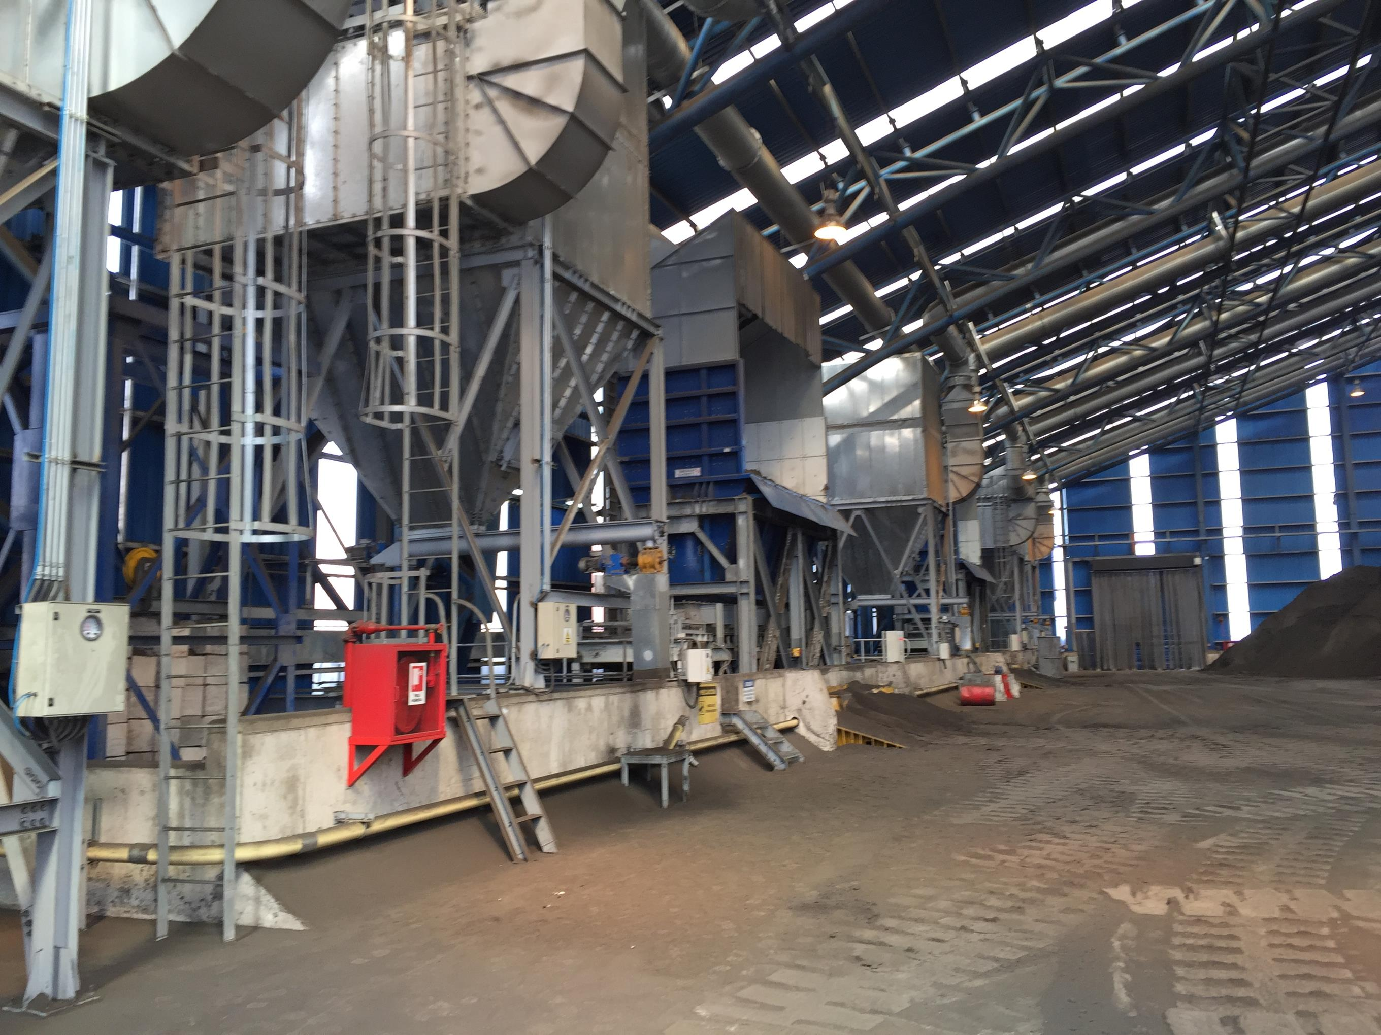
Fotografía 17. | Fecha: 28-10-2015. |  | Fotografía 18. | Fecha: 28-10-2015.
Coordenadas UTM DATUM: WGS84. HUSO: 19 | Coordenada Norte: 7.383.266 | Coordenada Este: 356.876 | Coordenadas UTM DATUM: WGS84. HUSO: 19 | Coordenada Norte: 7.383.266 | Coordenada Este: 356.876
Descripción medio de prueba: Interior del galpón de almacenamiento de concentrado de cobre. |  |  | Descripción medio de prueba: Interior de galpón de almacenamiento de concentrado de cobre.
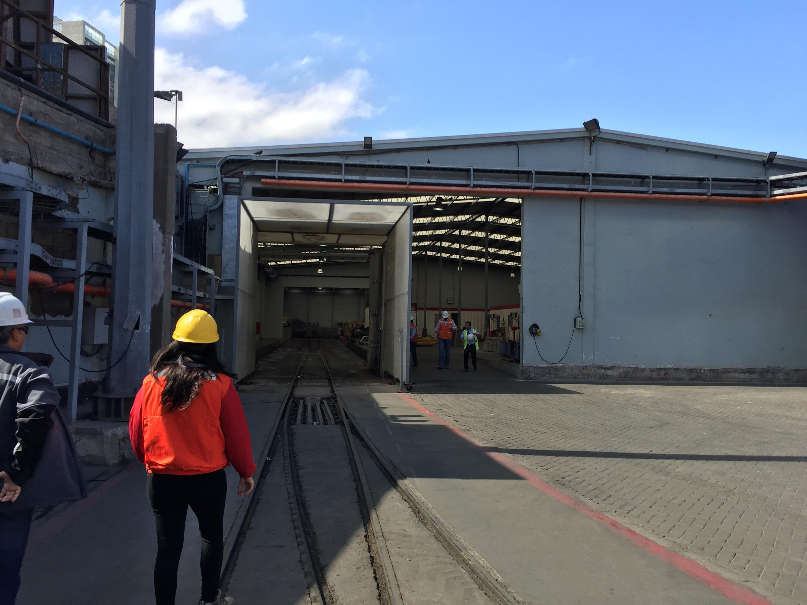 |  |  | 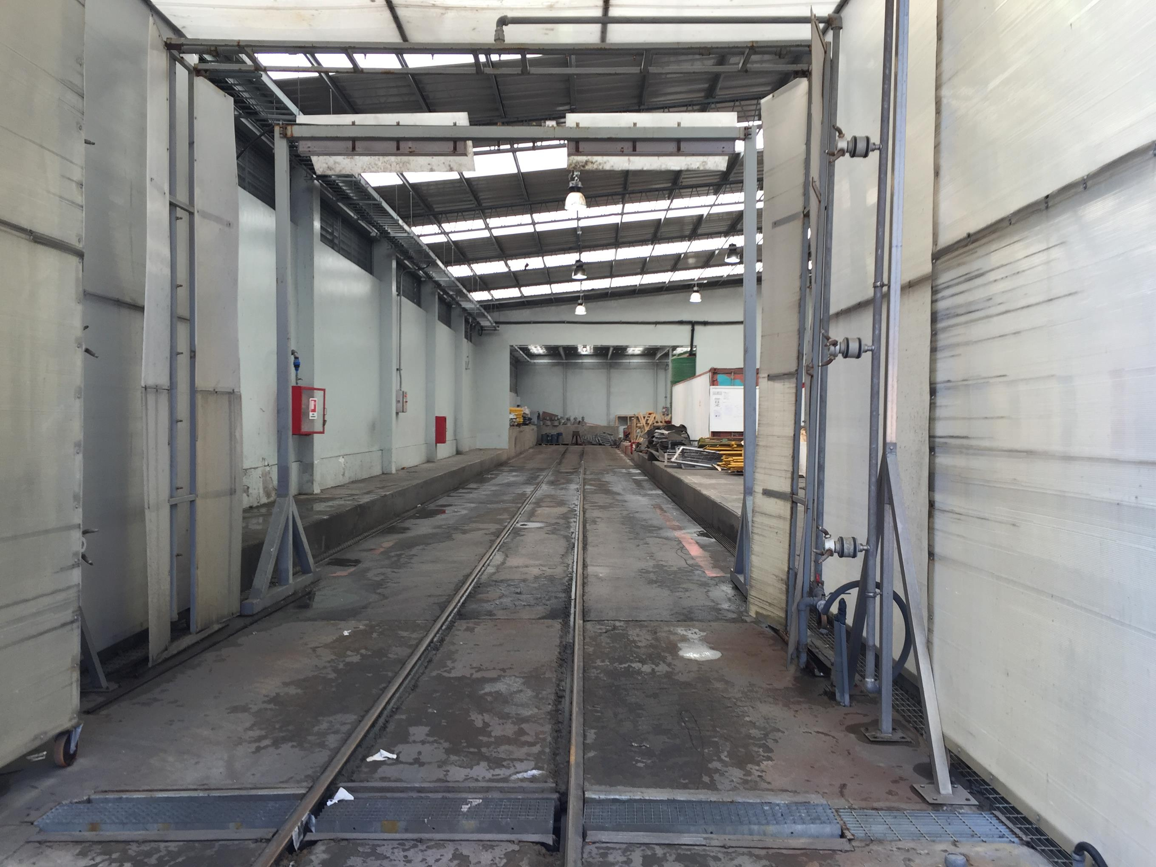
Fotografía 19. | Fecha: 28-10-2015. |  | Fotografía 20. | Fecha: 28-10-2015.
Coordenadas UTM DATUM: WGS84. HUSO: 19 | Coordenada Norte: 7.383.232 | Coordenada Este: 356.925 | Coordenadas UTM DATUM: WGS84. HUSO: 19 | Coordenada Norte: 7.383.232 | Coordenada Este: 356.925
Descripción medio de prueba: Sector de lavado de carros de tren. |  |  | Descripción medio de prueba: Sector de lavado de carros de tren.

Registros
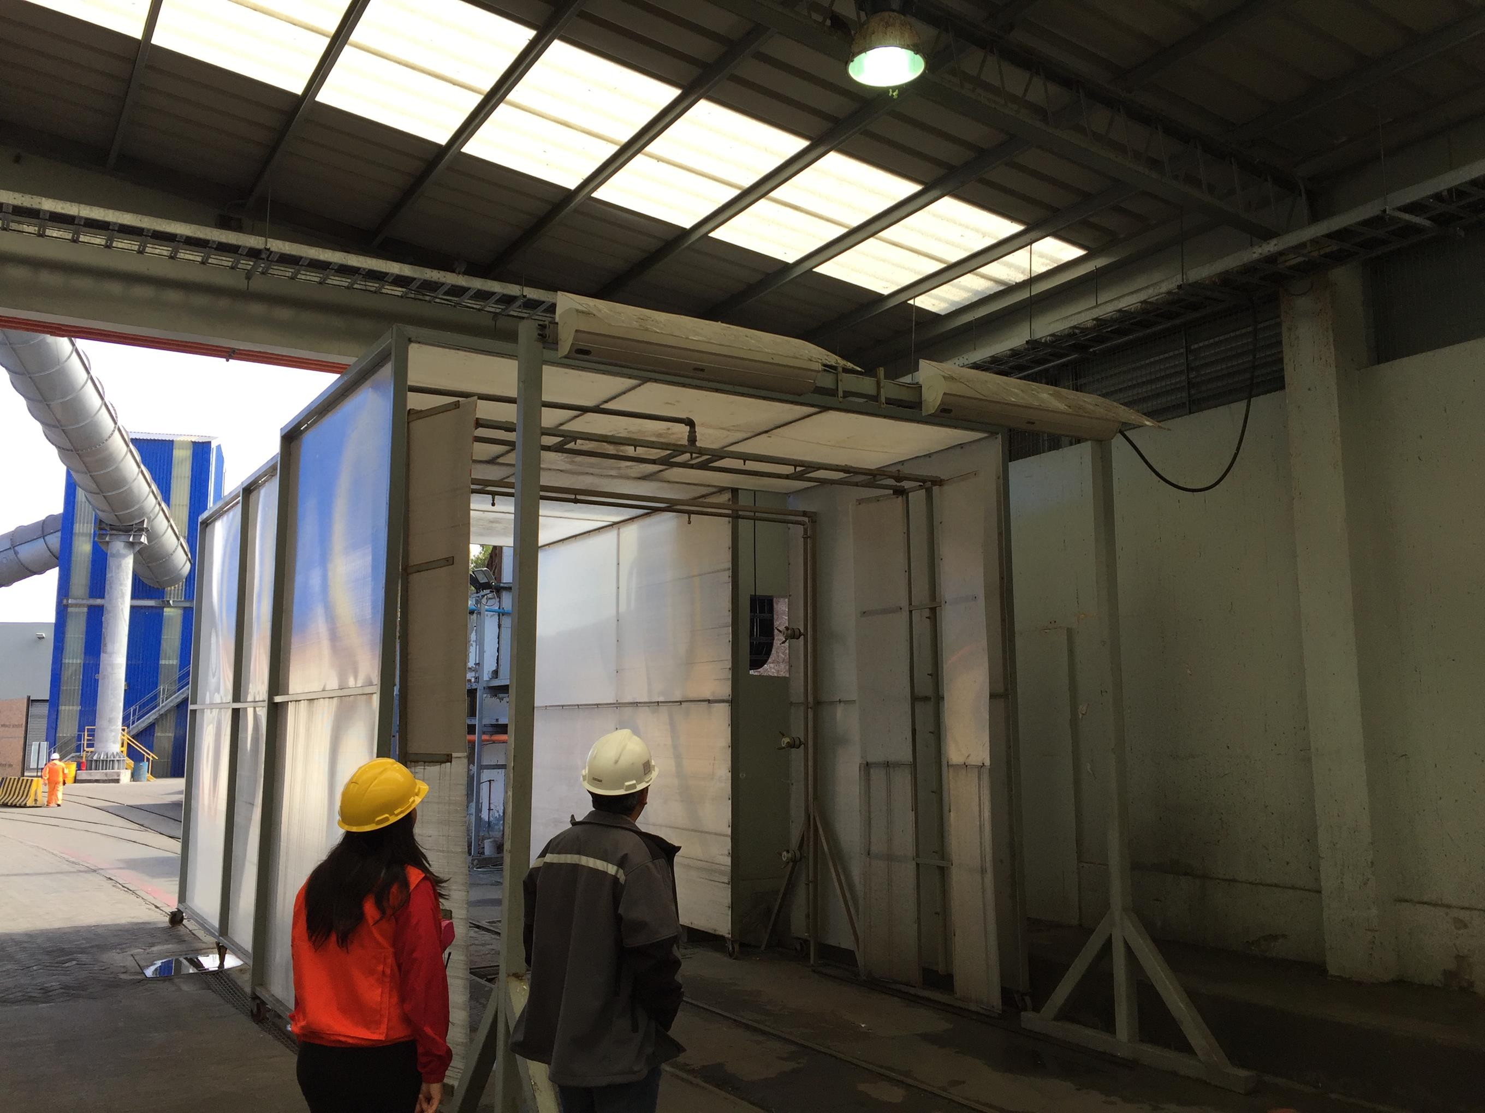 |  |  | 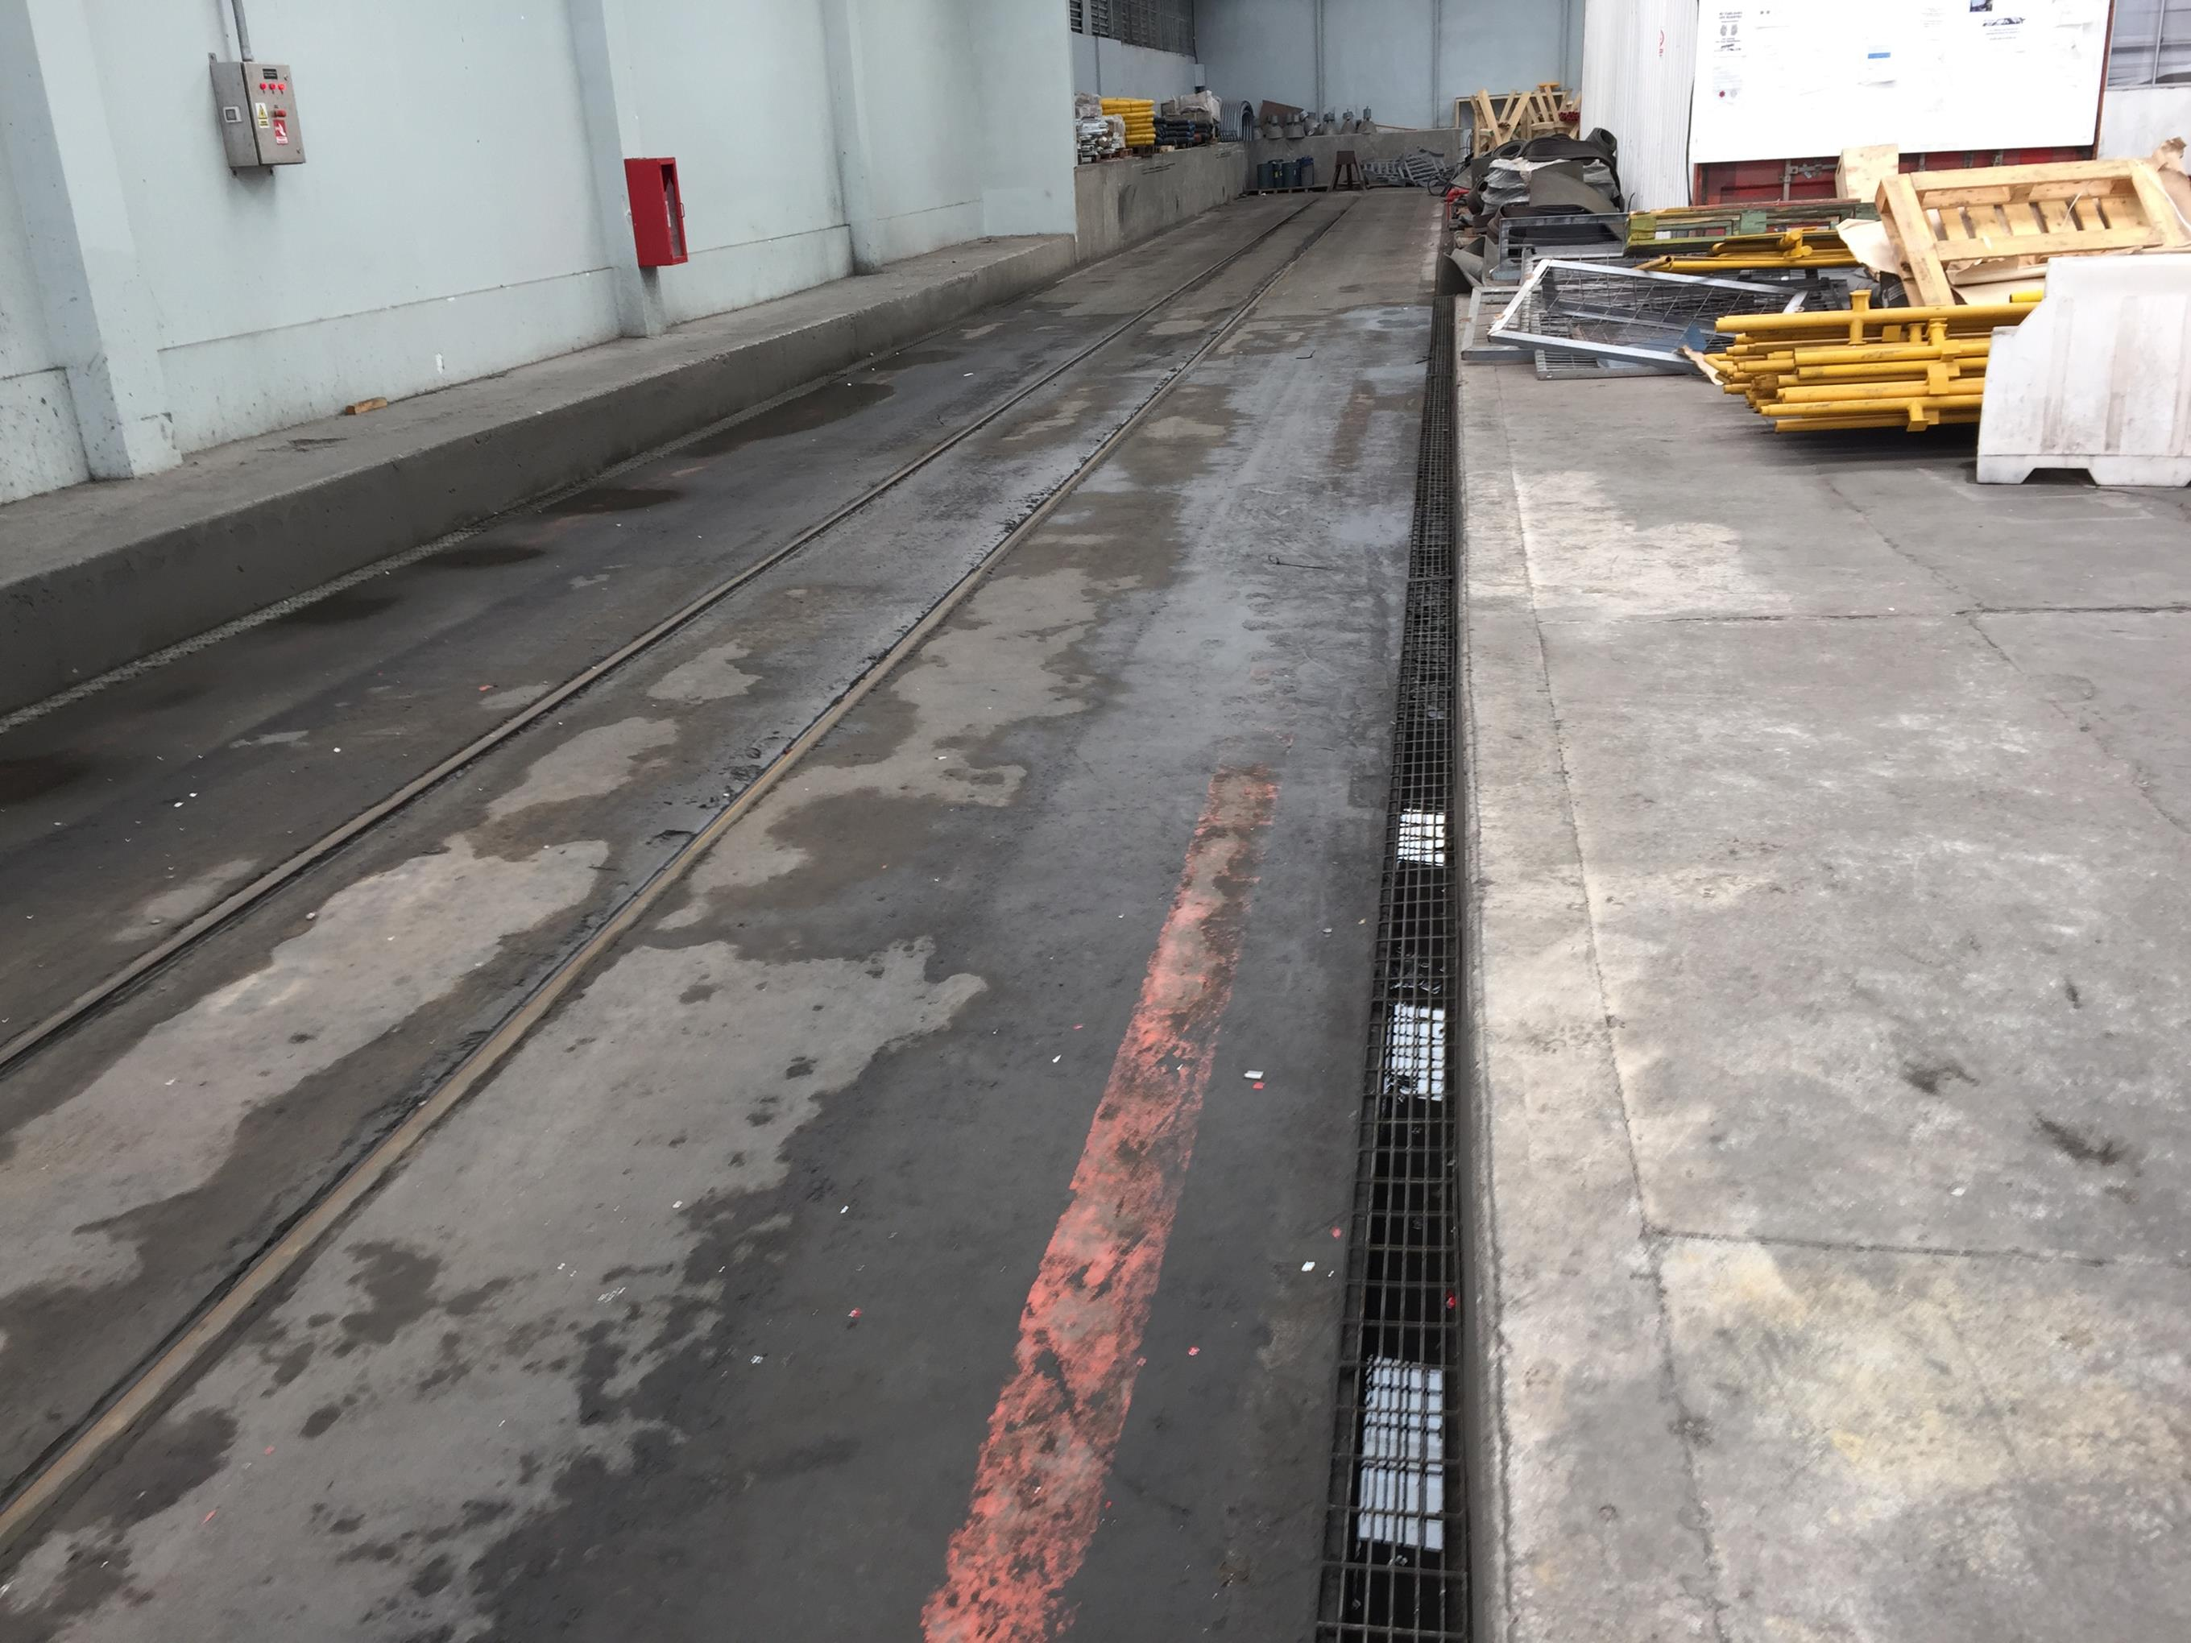
Fotografía 21. | Fecha: 28-10-2015. |  | Fotografía 22. | Fecha: 28-10-2015.
Coordenadas UTM DATUM: WGS84. HUSO: 19 | Coordenada Norte: 7.383.232 | Coordenada Este: 356.925 | Coordenadas UTM DATUM: WGS84. HUSO: 19 | Coordenada Norte: 7.383.232 | Coordenada Este: 356.925
Descripción medio de prueba: Sector de lavado de carros de tren. |  |  | Descripción medio de prueba: Canaletas del sector de lavado de carros de tren.
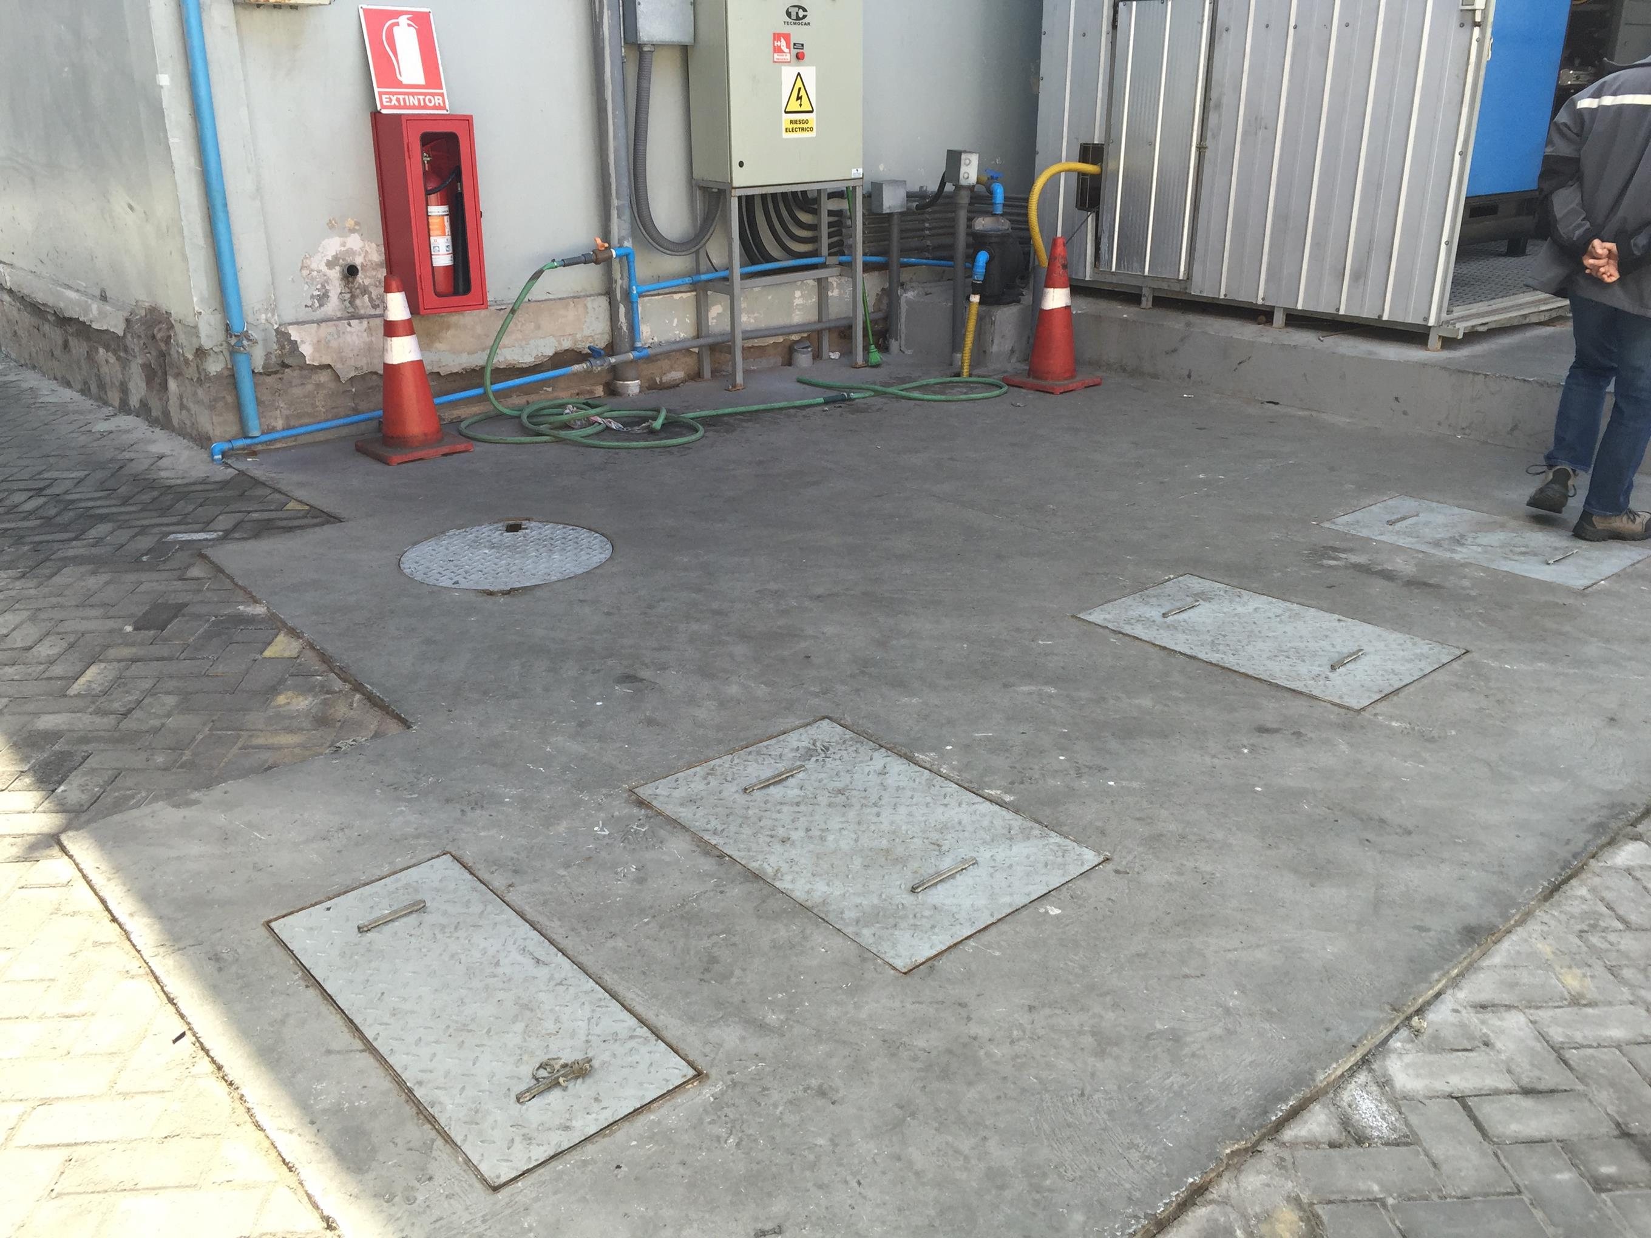 |  |  | 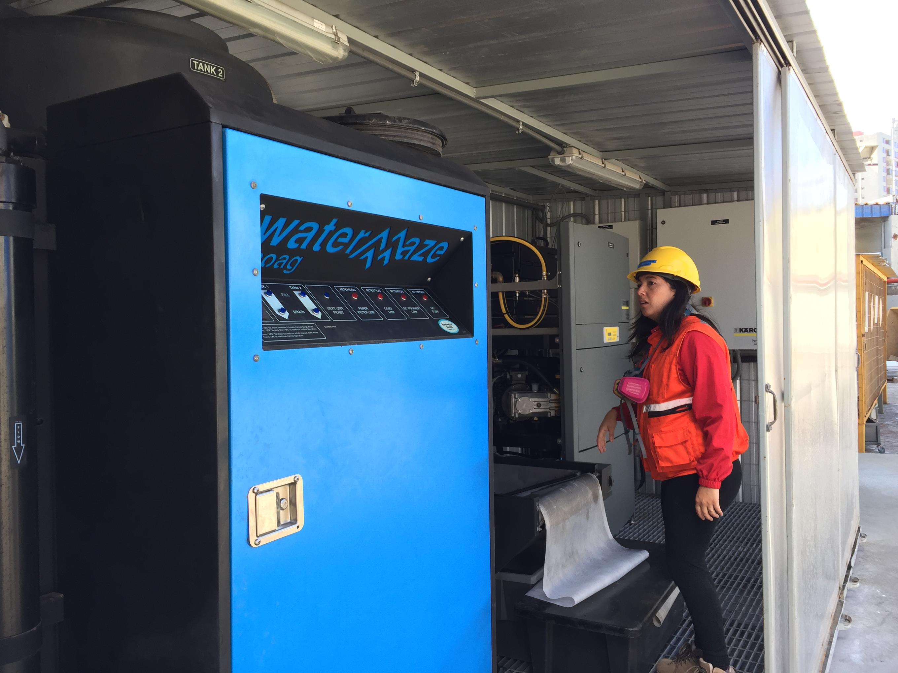
Fotografía 23. | Fecha: 28-10-2015. |  | Fotografía 24. | Fecha: 28-10-2015.
Coordenadas UTM DATUM: WGS84. HUSO: 19 | Coordenada Norte: 7.383.232 | Coordenada Este: 356.925 | Coordenadas UTM DATUM: WGS84. HUSO: 19 | Coordenada Norte: 7.383.232 | Coordenada Este: 356.925
Descripción medio de prueba: Cámaras decantadoras en sector de lavado de carros de tren. |  |  | Descripción medio de prueba: Planta de tratamiento en sector de lavado de carros de tren.

Registros
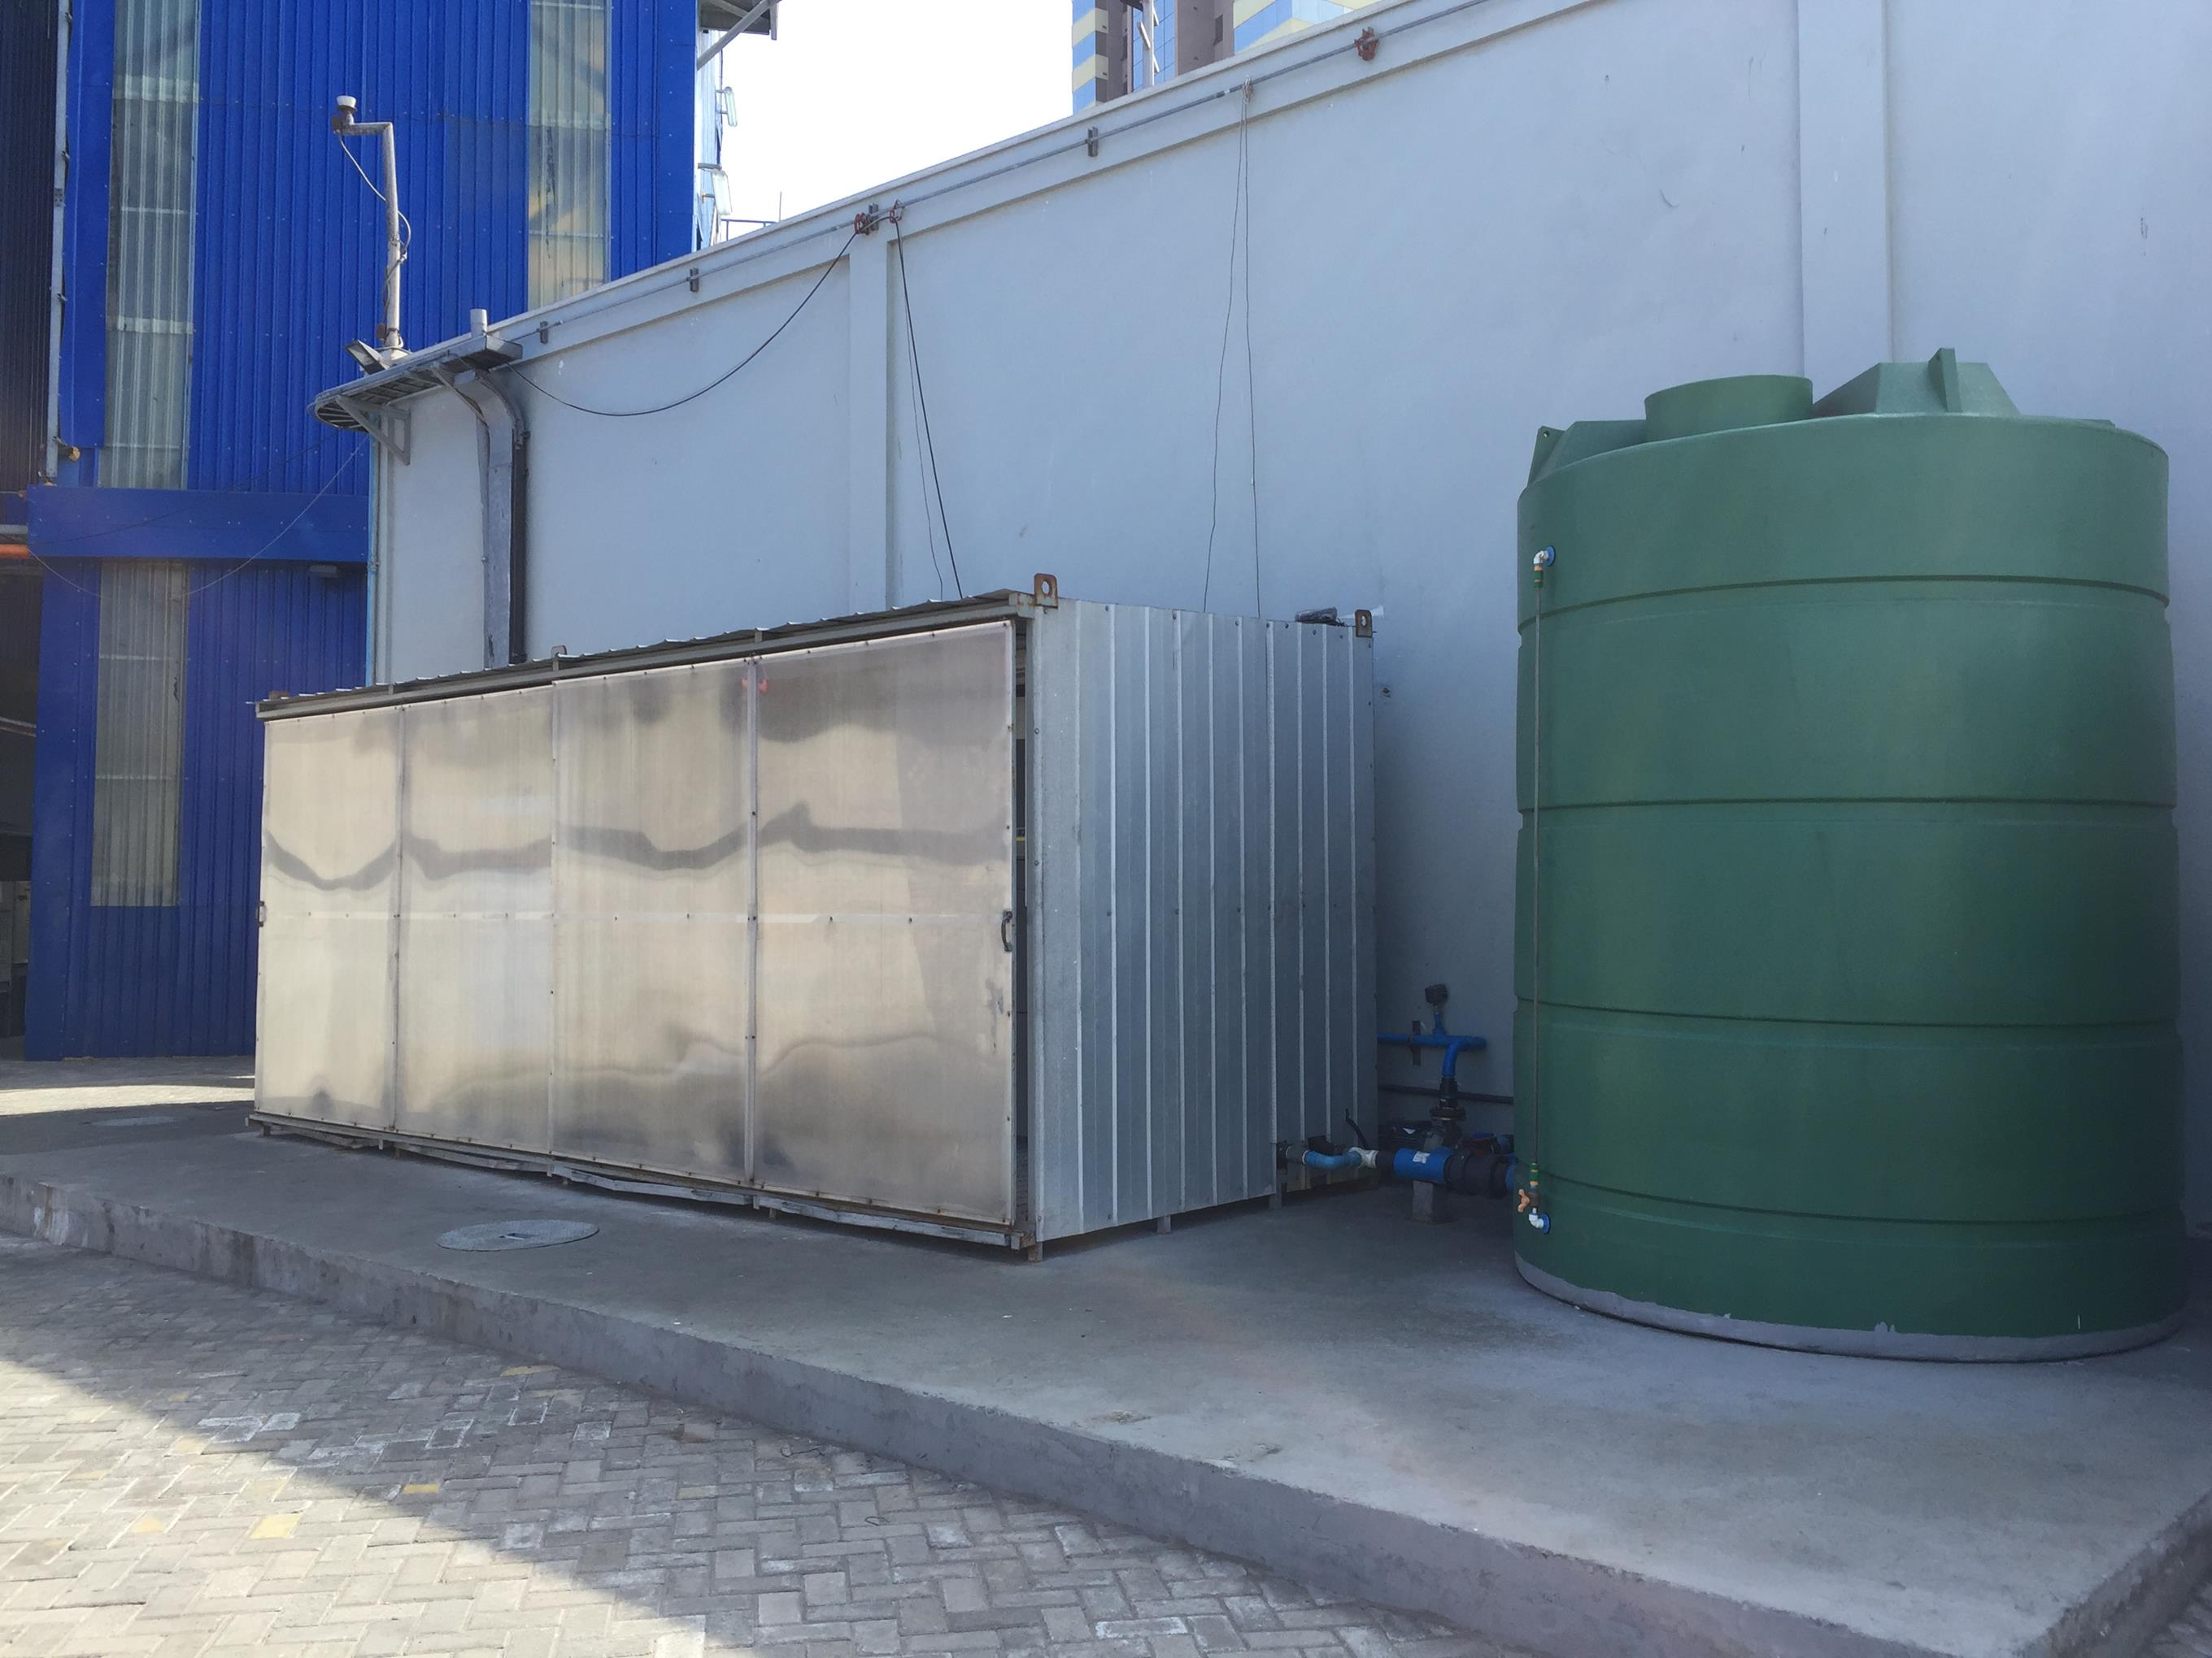 |  |  | 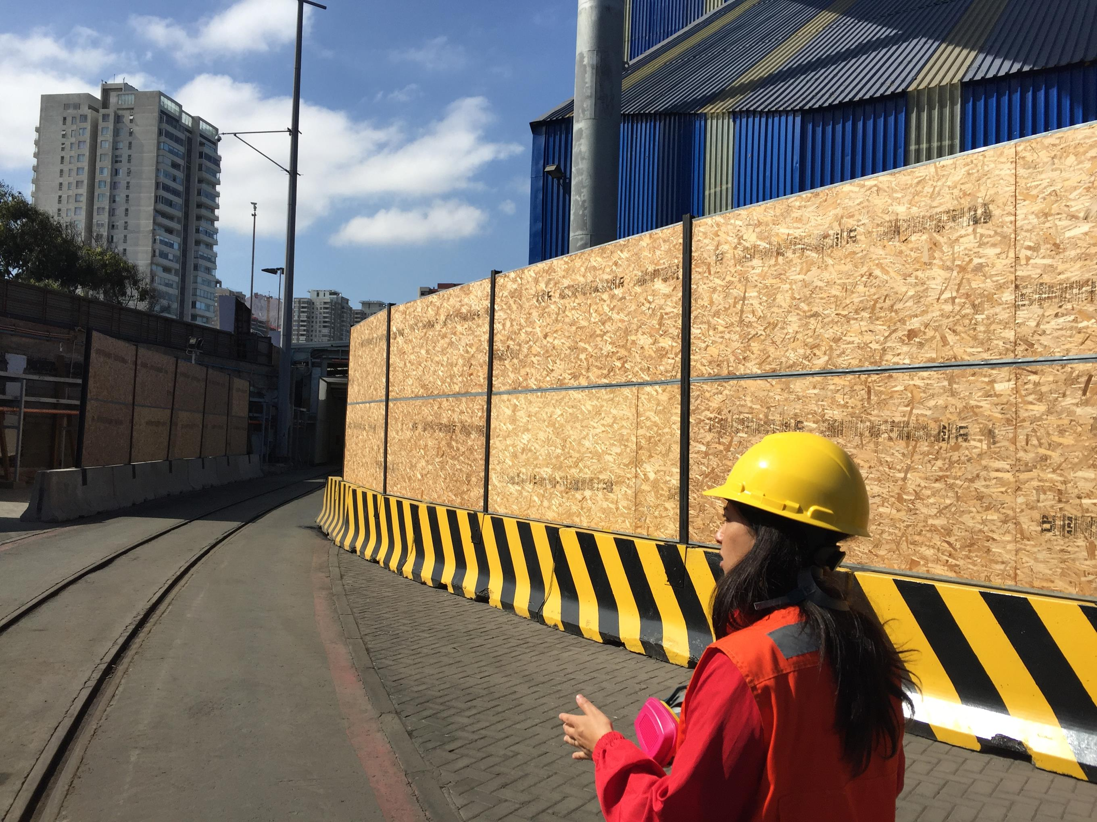
Fotografía 25. | Fecha: 28-10-2015. |  | Fotografía 26. | Fecha: 28-10-2015.
Coordenadas UTM DATUM: WGS84.  HUSO: 19 | Coordenada Norte: 7.383.232 | Coordenada Este: 356.925 | Coordenadas UTM DATUM: WGS84.  HUSO: 19 | Coordenada Norte: 7.383.232 | Coordenada Este: 356.925
Descripción medio de prueba: Planta de tratamiento en sector de lavado de carros de tren. |  |  | Descripción medio de prueba: Barreras acústicas a la salida del edificio de descarga de carros de tren.

OTROS HECHOS.

Descripción:
Según antecedente solicitado sobre dar a conocer todas las actividades desarrolladas por ATI en el Puerto de Antofagasta que no están sometidas bajo el Sistema de Evaluación de Impacto Ambiental (SEIA), el Titular mediante Carta C-ATI-GGE-SMA-255 (Anexo 8), indicó un listado de las actividades más importantes que actualmente desarrolla y que no han sido sometidas al SEIA, las cuales son:
- Transferencia de carga y descarga de contenedores.
- Transferencia de carga y descarga de carga general fraccionada.
- Transferencia de carga y descarga de graneles. Las operaciones que cuentan con RCA son galpones TEGM, SAC y RAEC.
- Transferencia de carga y descarga de carga de proyecto.
- Transferencia de carga y descarga de automotores.
- Re-estivas de contenedores y carga, en muelle o sobre la nave.
- Conexión, desconexión y monitoreo de contenedores refrigerados.
- Consolidación y desconsolidación de cobre (cátodos o ánodos) y de carga general fraccionada o de proyecto.
- Porteo de contenedores dentro del terminal.
- Almacenaje de contenedores y carga general.
- Romaneo de camiones.
- Recepción y despacho de contenedores y carga general.
- Estiba y desestiba de cobre.
- Remanejo y marcaje de cobre.

Mediante la Carta C-ATI-GGE-SMA-255, el Titular informó que no ha realizado consultas de “Pertinencia” de ingreso al SEIA por las actividades antes señaladas (Anexo 8).

CONCLUSIONES.

En consideración a los hechos constatados se puede concluir que se verificó Conformidad a las materias relevantes objeto de la fiscalización.

DOCUMENTACIÓN SOLICITADA Y ENTREGADA.

N° | N° de hecho asociado | Documento solicitado | Plazo de entrega | Fecha entrega
1 | 1 | Informe de ubicación punto de máximo impacto por PM-10 proyecto “Terminal de Embarque de Graneles Minerales”. | 01-10-2015 | 01-10-2015
2 | Otros hechos | Entregar antecedentes de todas las actividades desarrolladas por ATI S.A. en el Puerto de Antofagasta que no están sometidas bajo el Sistema de Evaluación de Impacto Ambiental (SEIA), como por ejemplo: acopio y/o almacenamiento de sustancias peligrosas, desembarque y/o embarque de sólidos a granel y faenas de embarque y/o desembarque de sustancias peligrosas y no peligrosas, entre otros. | 04-11-2015 | 09-11-2015 (se autorizó plazo adicional).
3 | Otros hechos | Copia de posibles “Pertinencias”, en torno al punto anterior. | 04-11-2015 | 09-11-2015 (se autorizó plazo adicional).
4 | 1 | Registro de mantenciones del sistema de control de emisiones del proyecto RAEC (filtros, rodillos, entre otros). | 04-11-2015 | 09-11-2015 (se autorizó plazo adicional).
5 | 2 | Copia de Resoluciones sectoriales que autorizan la construcción y operación de las cámaras decantadoras y planta de tratamiento relacionadas a la zona de lavado de carros de tren. | 04-11-2015 | 09-11-2015 (se autorizó plazo adicional).
6 | 2 | Copia de posible “Pertinencia” relacionada a la zona de lavado de carros de tren. | 04-11-2015 | 09-11-2015 (se autorizó plazo adicional).
7 | 1 | Copia de mediciones de ruido asociadas al movimiento de carros de tren dentro de la zona del proyecto RAEC. | 04-11-2015 | 09-11-2015 (se autorizó plazo adicional).

ANEXOS.

N° Anexo | Nombre Anexo
1 | Actas de inspección ambiental.
2 | Ord. DIRECTEMAR N° 12.600/146. Informa no participación en inspección ambiental.
3 | Oficio SEREMI de Salud Región de Antofagasta N° 1412/2015. Deriva a SMA acta de inspección ambiental del 24-09-2015 y otros antecedentes.
4 | Carta C-ATI-GGE-SMA-252. Solicitud de plazo adicional para entrega de documentación solicitada en inspección ambiental del 28-10-2015.
5 | Ord. MZN N° 634/2015. SMA autoriza ampliación de plazo para entrega de documentación solicitada en inspección ambiental del 28-10-2015.
6 | Ord. SMA N° 1139/2015. Informa a ATI S.A. sobre trámite de representatividad poblacional de estaciones de monitoreo de calidad del aire.
7 | Carta C-ATI-GGE-SMA-244. Antecedentes solicitados en acta de inspección ambiental del 24-09-2015.
8 | Carta C-ATI-GGE-SMA-255. Antecedentes solicitados en acta de inspección ambiental del 28-10-2015.
9 | Res. Ex. N° 180/2015. SEA Región de Antofagasta resuelve consulta de Pertinencia de ingreso al SEIA del proyecto que indica.

Nota: Todos los anexos se encuentran en el expediente DFZ-2015-567-II-RCA-IA.

